0.近七天的总销售额

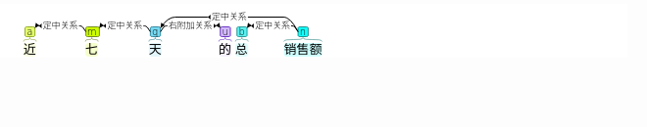

1.上个月的总销售额

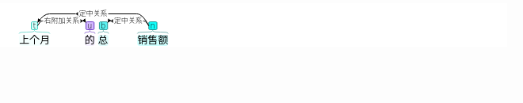

2.2008年的总销售额

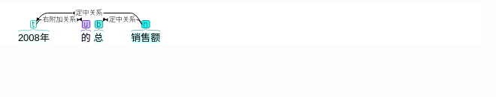

3.2008年前三季度的总销售额

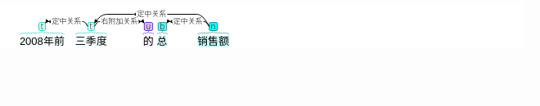

4.1986年到2018年间的总销售额

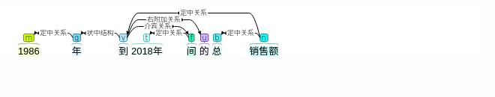

5.1986年上海浦东有多少人

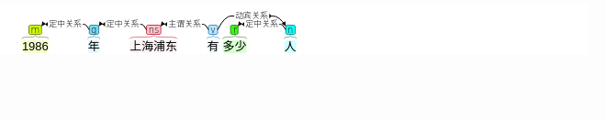

(上海浦东, 有, 多少人)

6.1986年上海的人口数是多少

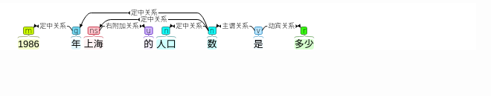

(上海人口数, 是, 多少)

7.1986年全国有多少人？

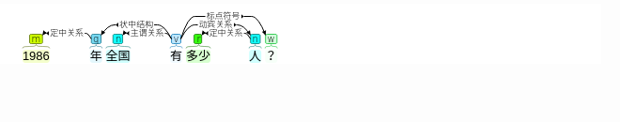

(全国, 有, 多少人)

8.云南省的人口有多少

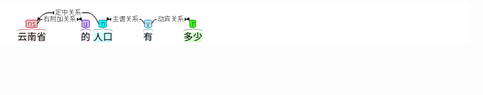

(云南省人口, 有, 多少)

9.省份是云南的人口有多少

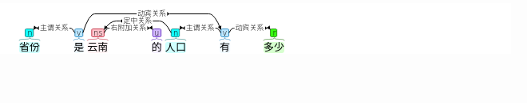

(省份, 是, 云南人口有多少)

(云南人口, 有, 多少)

10.上海、北京的人口有多少？

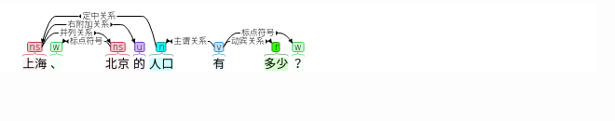

(上海人口, 有, 多少)

11.1986年人口超过1亿的有哪些省？

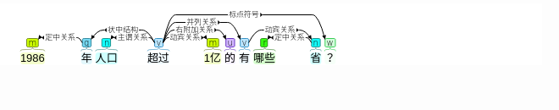

(1986年人口, 超过, 1亿)

(1986年人口超过1亿, 有, 哪些省)

12.1986年农村人口超过城镇人口的有哪些省？

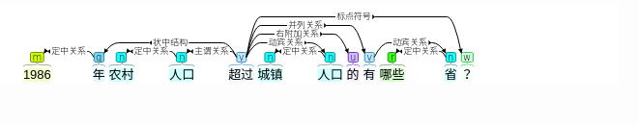

(农村人口, 超过, 城镇人口)

13.1986年人口超过一亿并且男女比例低于0.4的有哪些省？

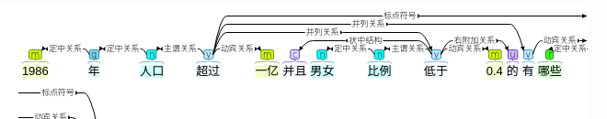

(1986年人口, 超过, 一亿)

(男女比例, 低于, 0.4)

14.1986年人口不大于1亿的省有哪些

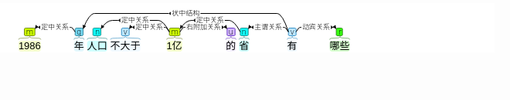

15.1986年人口在1亿到两亿之间的有哪些省？

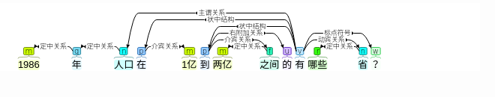

(1986年人口, 有, 哪些省)

16.1986年上海去除浦东区之后的人口有多少？

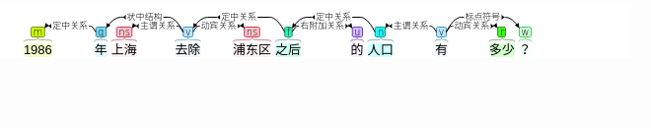

(上海, 去除, 浦东区)

(之后人口, 有, 多少)

17.1985年人口大于全国平均值的有哪些省？

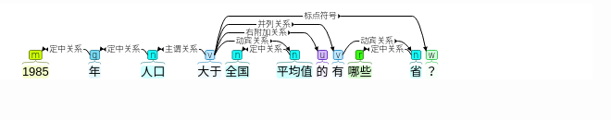

(1985年人口, 大于, 全国平均值)

18.1985年人口超过上海浦东的有哪些区？

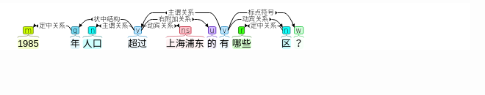

(1985年人口, 超过, 上海浦东)

19.比上海人口多的省有哪些？

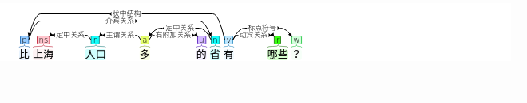

20.1986年有哪些城市人口超过了1000万？

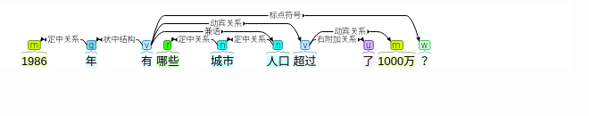

21.1986年有哪些城市男人比女人少？

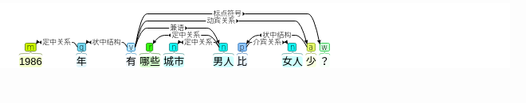

22.1986年上海的人口有多少？

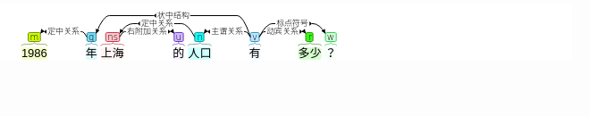

(上海人口, 有, 多少)

23.1986年上海的人口

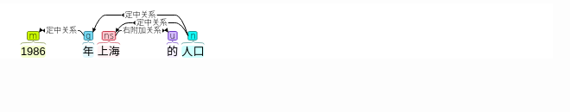

24.1984年上海的总人口

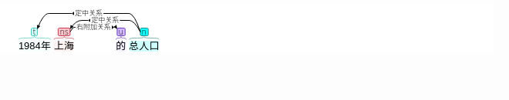

25.1984年上海的男女分别有多少

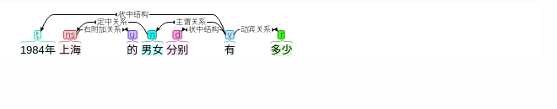

(上海男女, 有, 多少)

26.1984年上海的平均农村人口和平均城镇人口

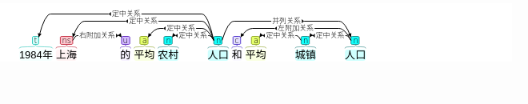

27.1984年上海的平均农村人口和城镇人口

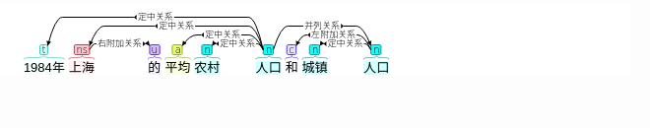

28.1984年上海的平均农村人口和总城镇人口

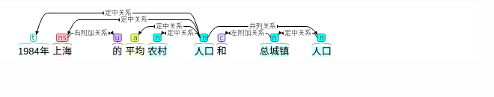

29.1984年上海的农村人口和城镇人口

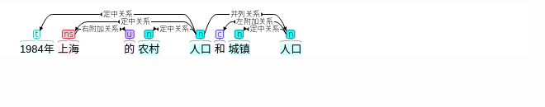

30.1986年上海的区有哪些

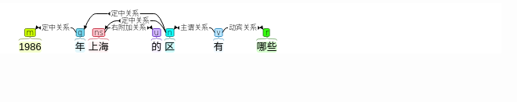

(上海区, 有, 哪些)

31.上海有几个城市？

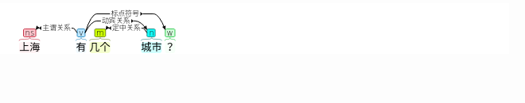

(上海, 有, 几个城市)

32.查看所有数据

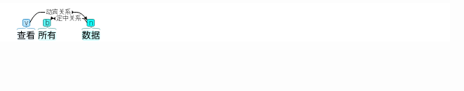

33.各年份上海的总人口

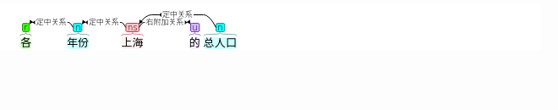

34.各年份及省份的总人口

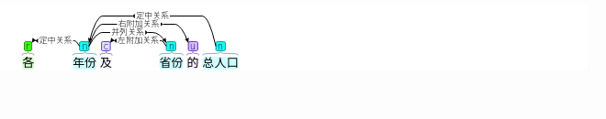

35.不同年份上海的总人口

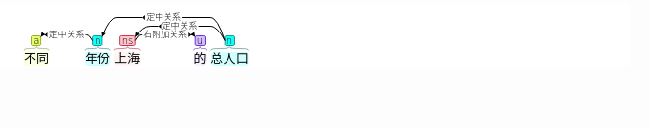

36.1986年上海人口最多的是哪个区？

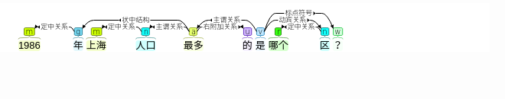

(多, 是, 哪个区)

37.10月12日的负面舆情数和评论数

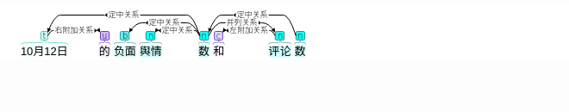

38.10月2日2点到5点的车辆信息

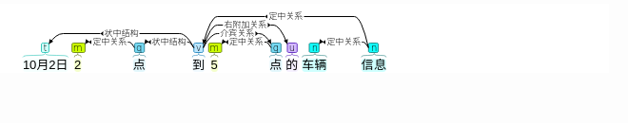

39.11月12号股价涨跌最多的公司

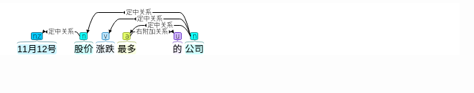

40.121班数学不及格的人

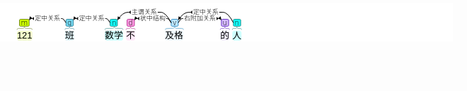

41.121班数学不及格的十一个学生

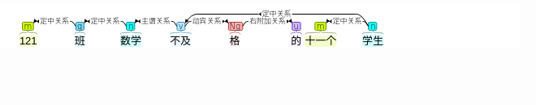

42.121班数学分数最高的十人

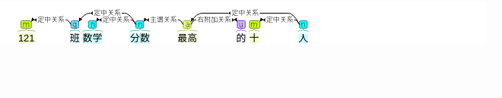

43.121班数学成绩倒数的3个学生

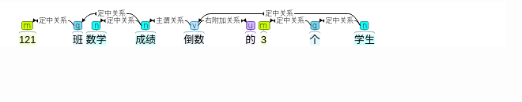

44.121班的学生数

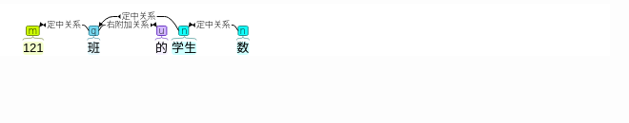

45.121班的语文平均分

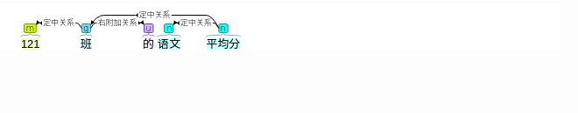

46.15：00到17：00的数据

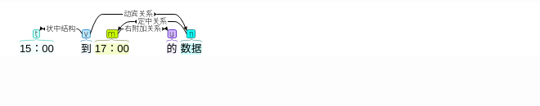

47.1949年人口最多的城市

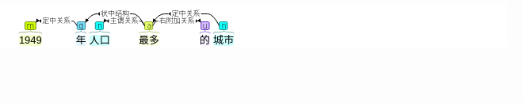

48.1962年的人口

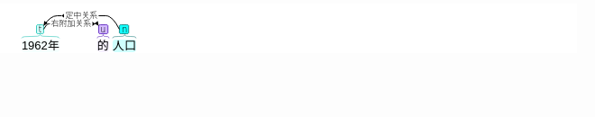

49.1986年一线城市总人口

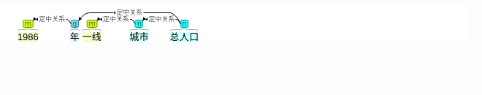

50.1994年上海浦东的数据

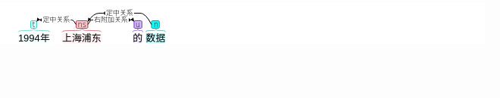

51.2008年北京上海男女比例

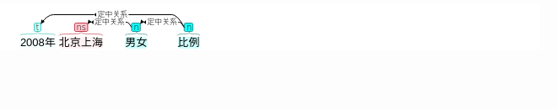

52.2010年的总男性人口

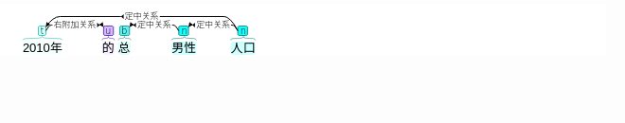

53.2011年上海和重庆的人口

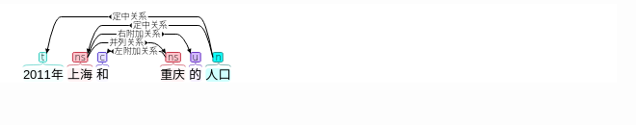

54.2011年呼和浩特的人口

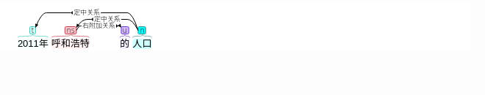

55.2012年上海浦东的人的数量

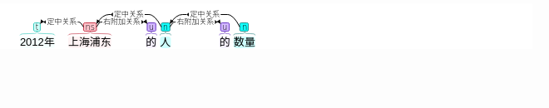

56.2014年第2季度居民人均可支配收入情况

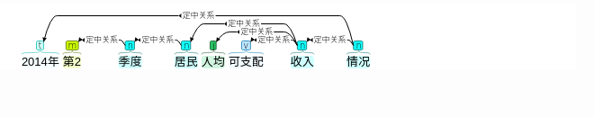

57.去年四川有多少人

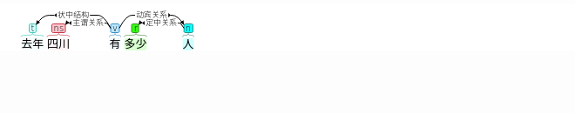

(四川, 有, 多少人)

58.2018.11.12的数据

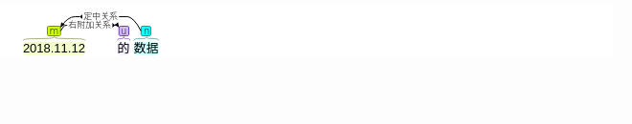

59.2018年利润总额

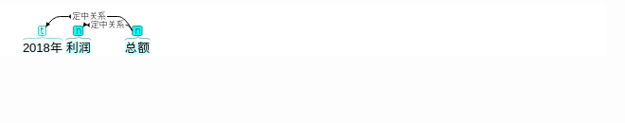

60.2018年哪一只股价会涨

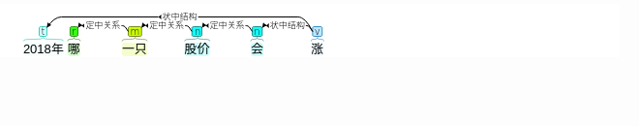

61.2018年总营业额最高的公司

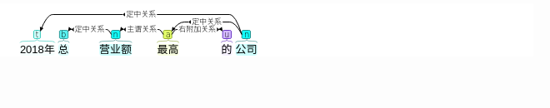

62.2018年每月订单趋势

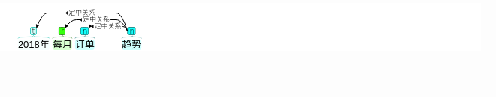

63.2018年的总销量

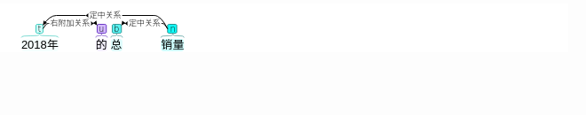

64.2019年的男女比例

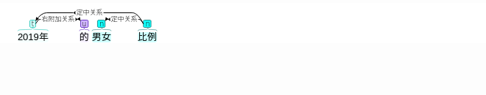

65.2月每天的平均工作时长

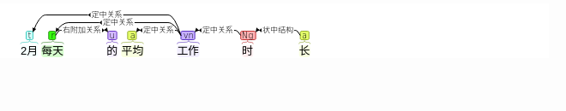

66.2月费用明细

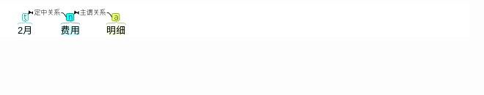

67.GDP（元）大于2.77E9的省份

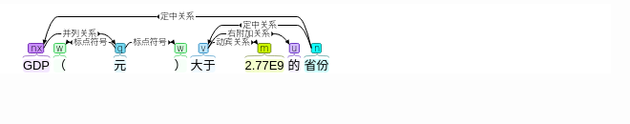

68.GDP（元）最大的十个省份

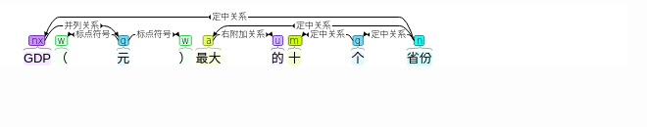

69.GDP第一产业（元）最大的十个省份

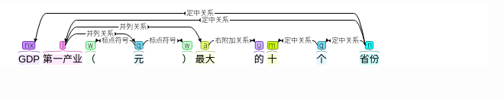

70.一吻定情单日票房

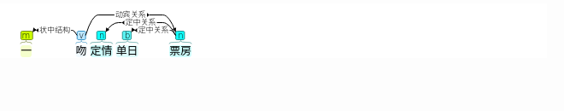

(单日票房, 定, 情)

71.08年以来上海每年的平均人口

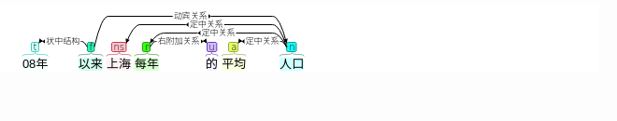

72.三季度上海的农村人口和城镇人口

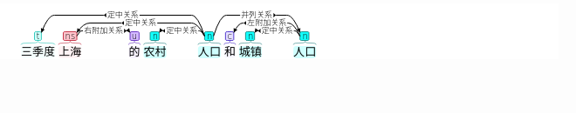

73.三点到五点的数据

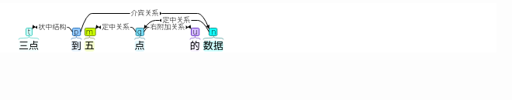

74.上季度每月的平均AQI指数

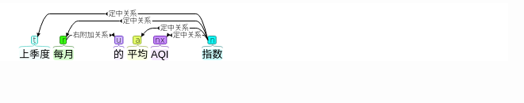

75.上映时间在2017年的电影

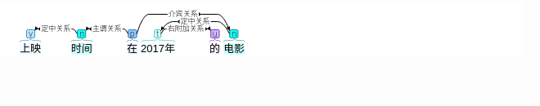

76.上海近5季度每季度的农村人口增长率和城镇人口增长率

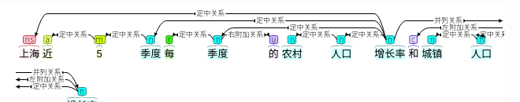

77.上海近十二年每年的农村人口增长率和城镇人口增长率

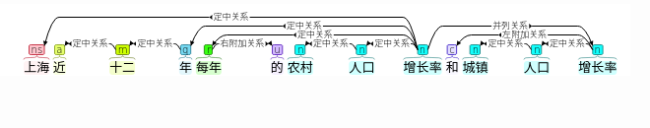

78.下午三点到四点上海的农村人口和城镇人口

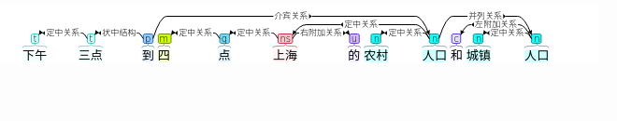

79.不同一级部门不同二级部门的平均工作时长

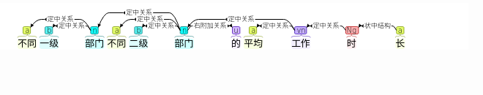

80.不同一级部门的平均工作时长

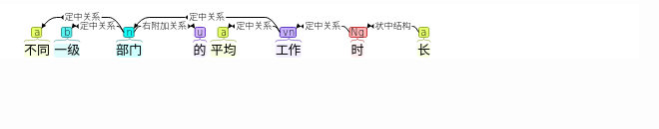

81.不同公司名的平均股价

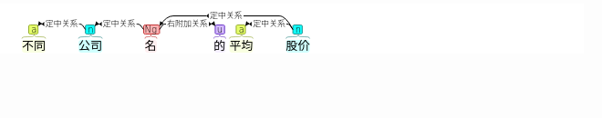

82.不同区域的平均工作时长

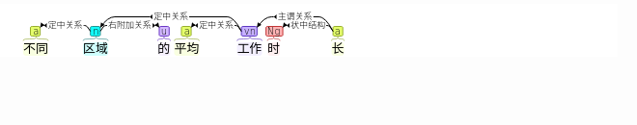

83.不同危险程度的情报数量

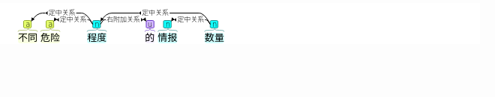

84.不同地区员工的平均工作时长

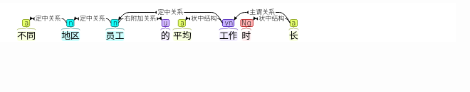

85.不同城市的平均受伤人数

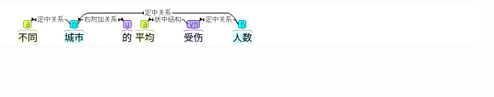

86.不同子公司的平均成交量

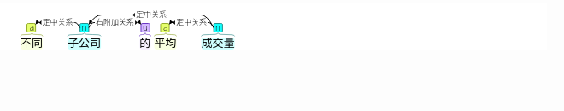

87.不同季度的平均城镇居民人均消费支出

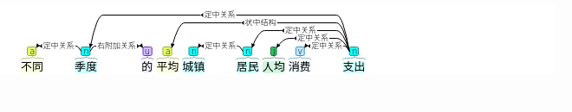

88.不同岗位的平均工作年限

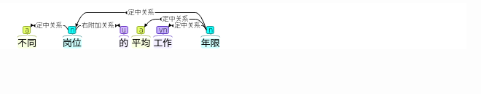

89.不同省份每年的总男性人口

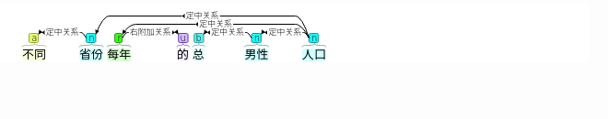

90.不同省份的平均最高气温

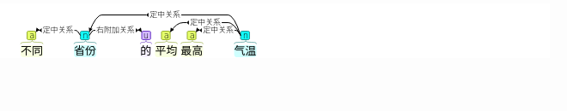

91.不同项目的平均发生成本

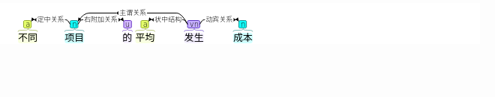

(不同项目, 发生, 成本)

92.不同风向的平均最低气温

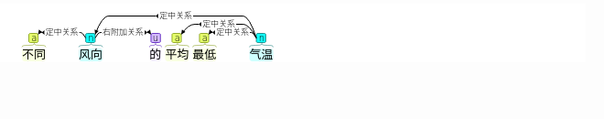

93.二月各一级部门员工的平均工作时长

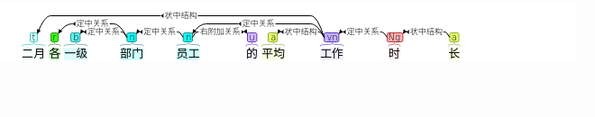

94.二月员工每天的平均工作时长

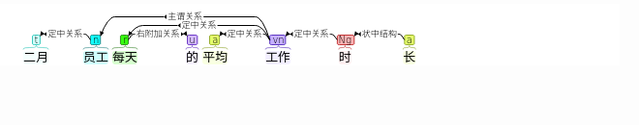

95.二月商务与解决方案部的平均工作时长

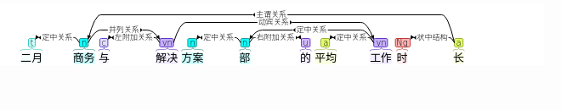

96.二月工作时长小于8小时的员工

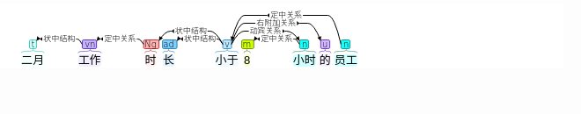

(二月工作时长, 小于, 8小时)

97.二月市场商务部每个岗位的平均工作时长

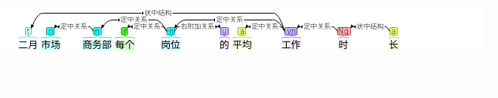

98.二月平台支持研发部门不同岗位的平均工作时长

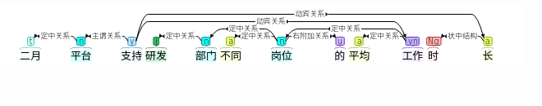

(二月平台, 支持, 研发部门不同岗位平均工作时长)

99.二月平台支持部工作时长小于7小时的员工



(二月平台支持部工作时长, 小于, 7小时员工)

100.二月平台支持部的数据

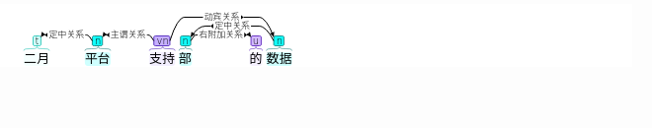

101.二月每天的平均工作时长

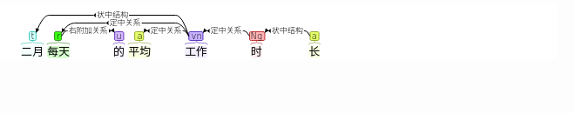

102.云南的售票记录。

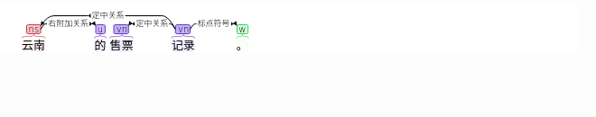

103.云南省的男性人口

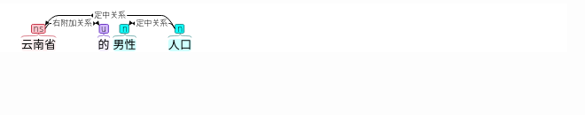

104.京东商城的总利润

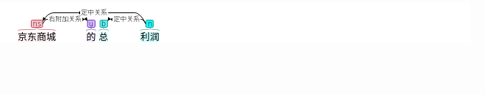

105.人口前三的年份

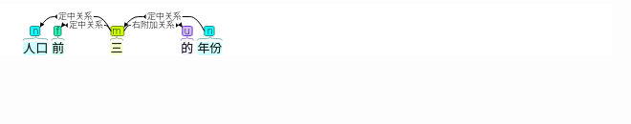

106.人口最多的城市

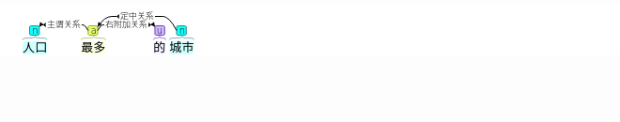

107.今天15:00到16:00的数据



108.价格最高的电影

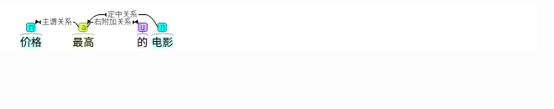

109.入职时间最早的员工

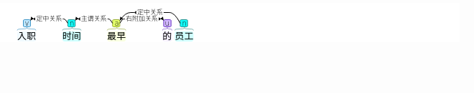

110.全年每月的销售利润趋势

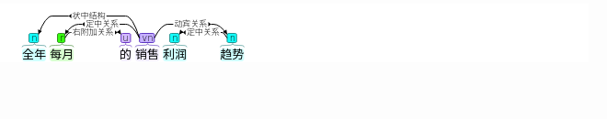

111.全年的利润

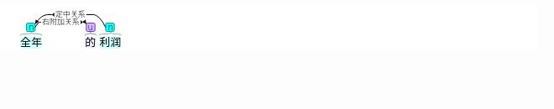

112.全年的总票房

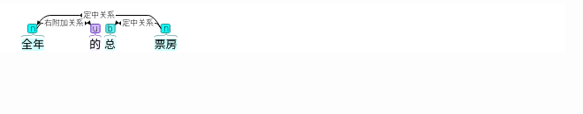

113.全年销售趋势

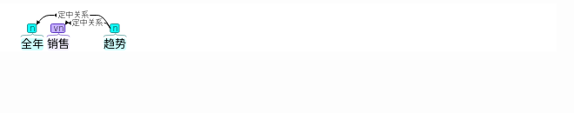

114.公司名是泰山集团的平均涨跌

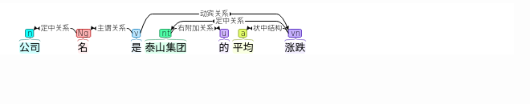

(公司名, 是, 泰山集团涨跌)

115.公司名是泰山集团的平均股价

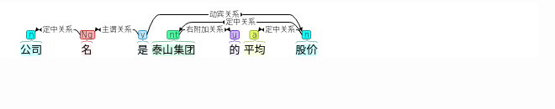

(公司名, 是, 泰山集团平均股价)

116.再看一下数据

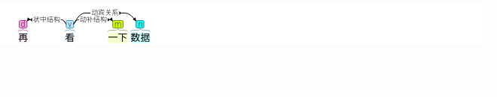

117.冯小刚的影片

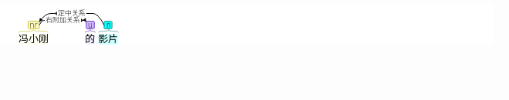

118.冯小刚的电影

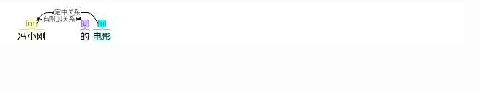

119.凌晨两点到五点的数据

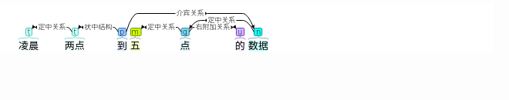

120.分数前十的人

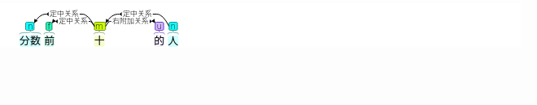

121.分数排名前十的人

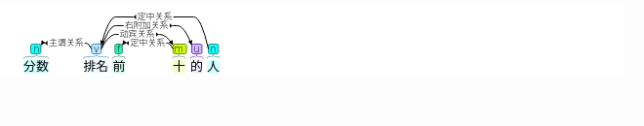

(分数, 排名, 前十)

122.刘德华电影的评分

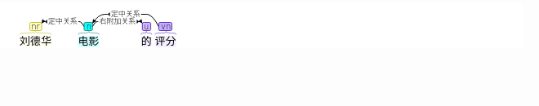

123.利润



124.前六个月交通情况

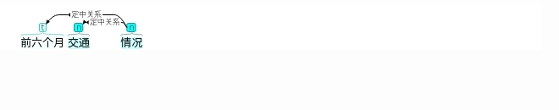

125.剧情电影的各主演的总票房

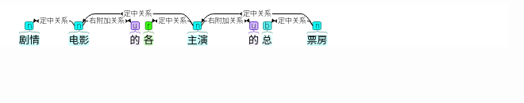

126.剧情电影的各编剧的总票房

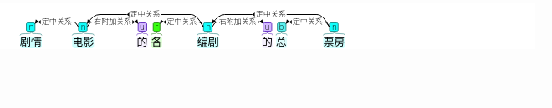

127.剧情电影的数据

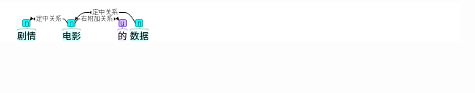

128.北京1949年到1953年份人口的趋势

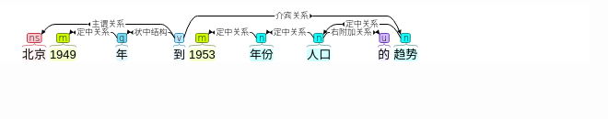

129.北京2012年人口

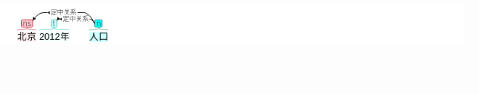

130.北京市的总人口

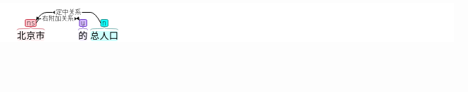

131.北京每月的订单数

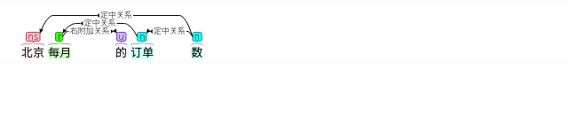

132.北京近10年人口增长率

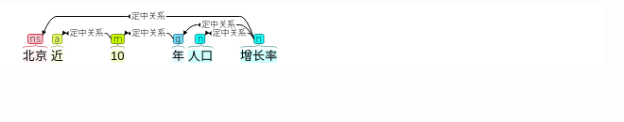

133.十一月份营业额最高的公司

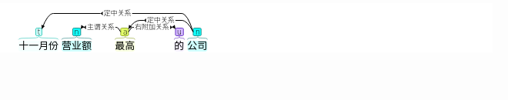

134.十月一号到七号的数据

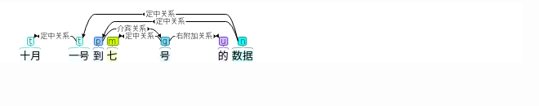

135.十条数据



136.华北地区近十年每年的农村人口增长率和城镇人口增长率

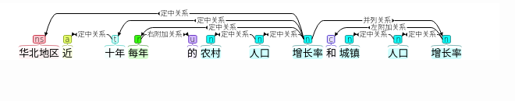

137.单价最高的电影

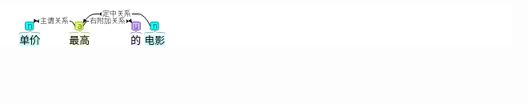

138.厦门的天气

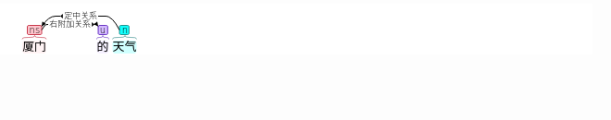

139.去年11月利润多少

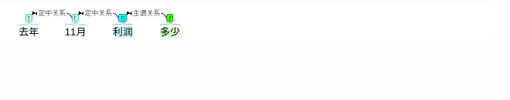

140.去年3季度每月的平均AQI指数

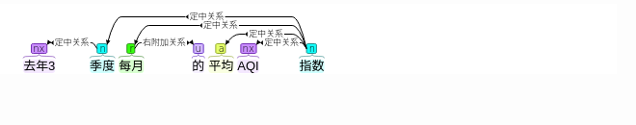

141.去年三月到今年5月上海的农村人口和城镇人口



142.去年三月到四月上海的农村人口和城镇人口

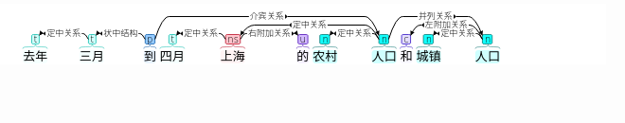

143.去年八月到十一月的数据

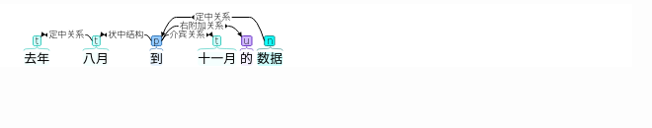

144.去年各物品种类的比例

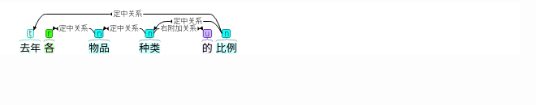

145.去年各类别订单数占比

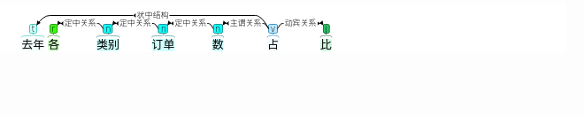

146.去年各订单类别数量占比

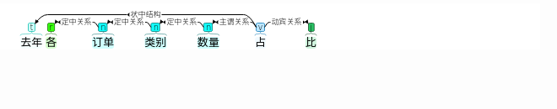

147.去年每个月的销售额

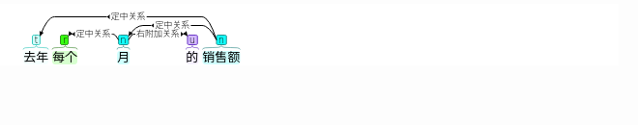

148.去年每月订单趋势

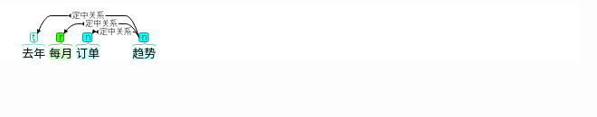

149.去年每月订单量

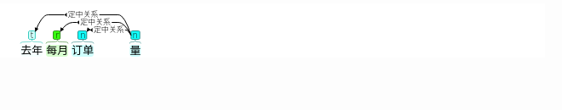

150.去年每月销售额

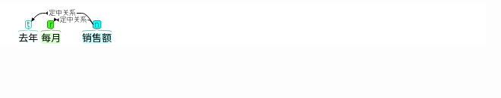

151.去年订单种类分布

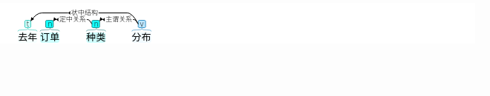

152.发生成本按项目的占比

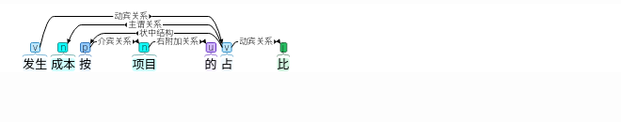

(成本, 占, 比)

153.受伤人数前十的国家

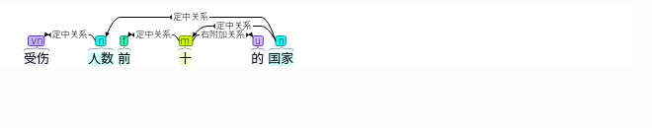

154.受伤人数排名前十五的国家

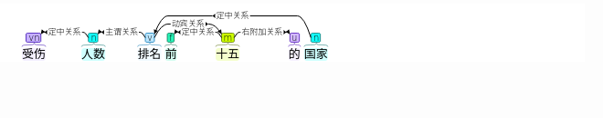

(受伤人数, 排名, 前十五)

155.受伤人数排序前二十的国家

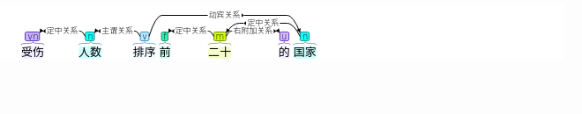

(受伤人数, 排序, 前二十国家)

156.受伤人数降序排序

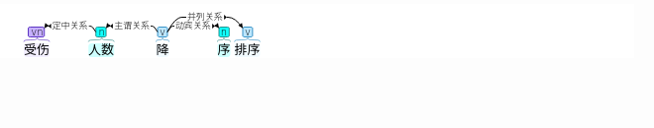

(受伤人数, 降, 序)

157.只看银色的车辆

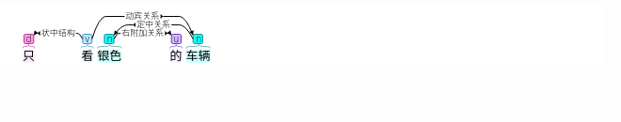

158.只看面包车

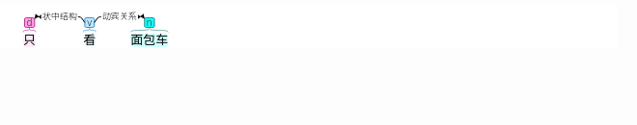

159.各一级部门的平均工作时长

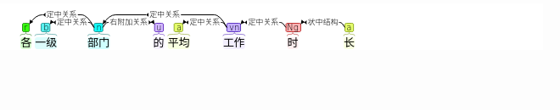

160.各个岗位的平均工作年限

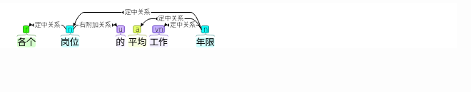

161.各个电影单日票房

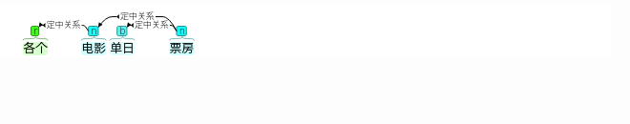

162.各个省份的人口总数

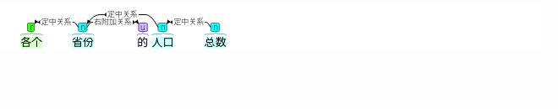

163.各地区的人口数量

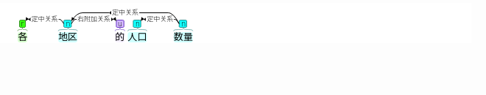

164.各地区的工作时长

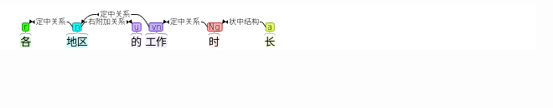

165.各地区的平均工作时长

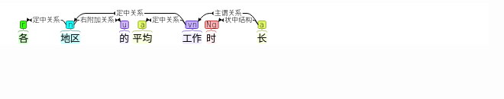

166.各地区的总人口数

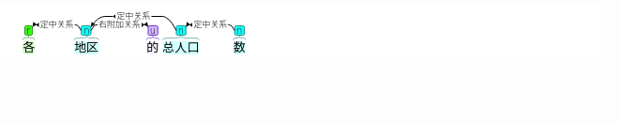

167.各地区的犯罪率

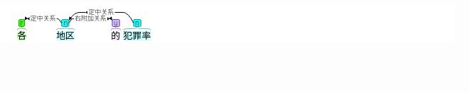

168.各导演的平均票房

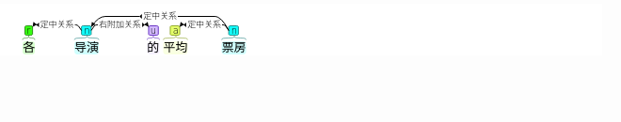

169.各导演的影片数

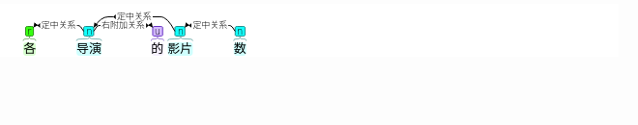

170.各导演的总票房

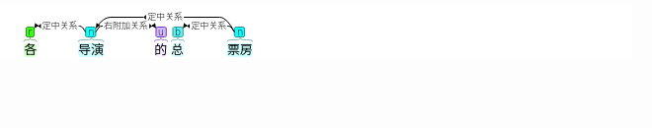

171.各导演的电影数

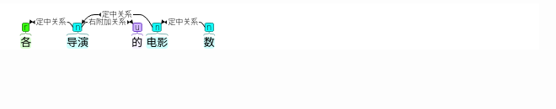

172.各岗位的工作时长

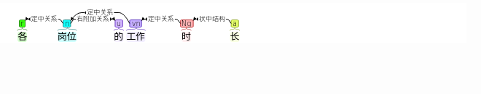

173.各岗位的工作时长前五名

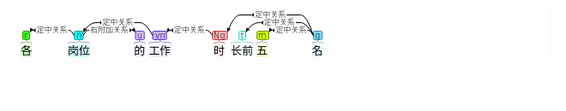

174.各岗位的工作时长排名

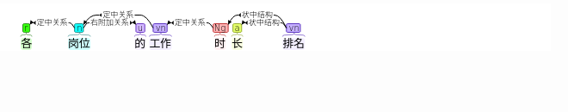

175.各岗位的工作时长排序

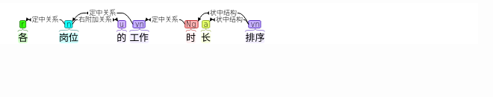

176.各影城的总销售额分布

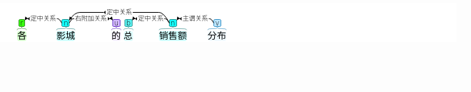

177.各影城的总销售额占比

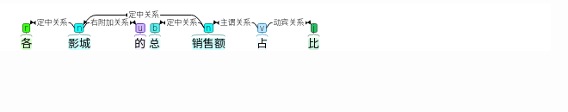

(各影城总销售额, 占, 比)

178.各影城的销售数量

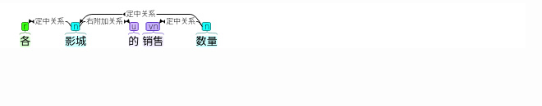

179.各影城的销售额分布

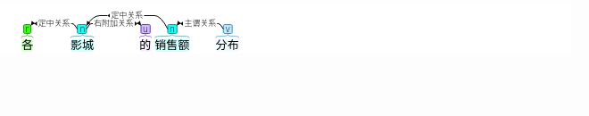

180.各影片的平均票房

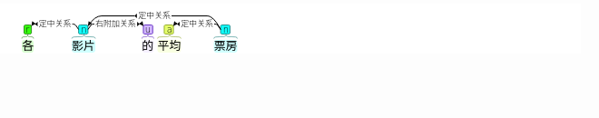

181.各影片的票房

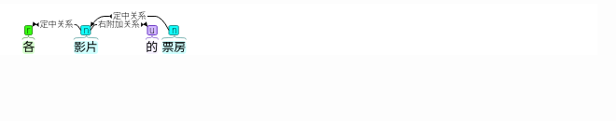

182.各物品种类总销售额占比

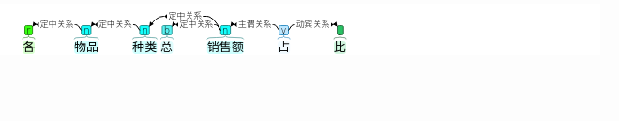

(各物品种类总销售额, 占, 比)

183.各物品种类的比例

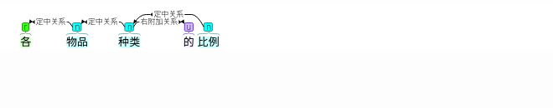

184.各物品种类的物品种类

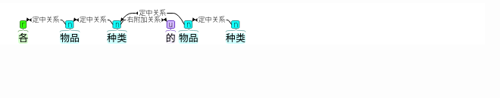

185.各物品种类销售额占比

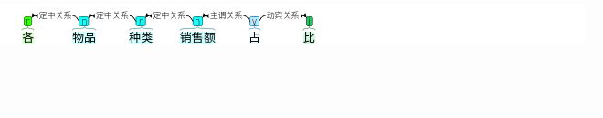

(各物品种类销售额, 占, 比)

186.各电影的实时票房

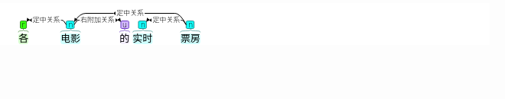

187.各电影的总票房

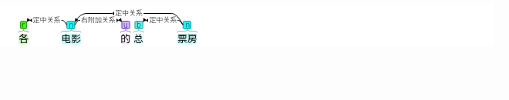

188.各电影的票房情况

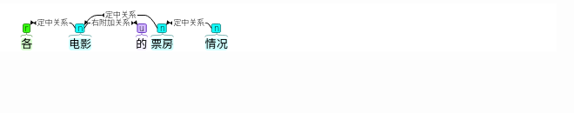

189.各类别总销售额占比

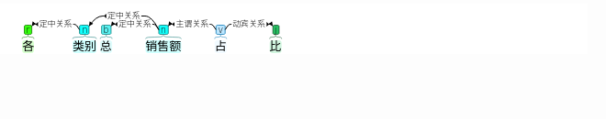

(各类别总销售额, 占, 比)

190.各类型实时票房占比

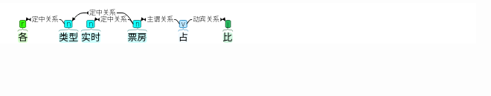

191.各类型平均电影票房和平均电影评分

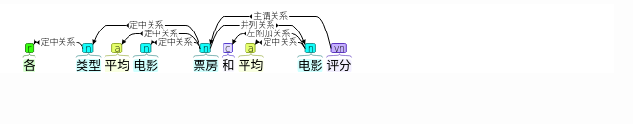

192.各类型电影票房占比

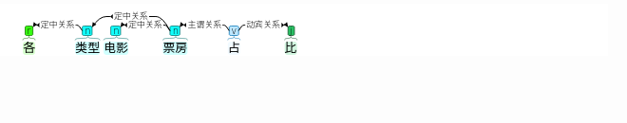

193.各类型电影票房的占比

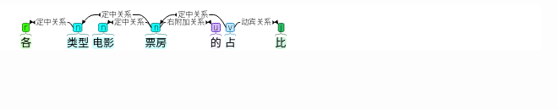

194.各类型的平均票房和评分

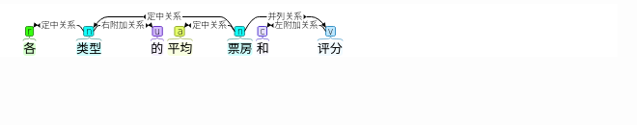

195.各类型的票房比例

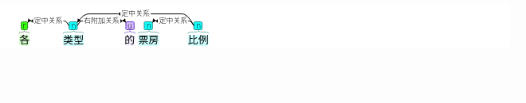

196.各部门迟到最多的人

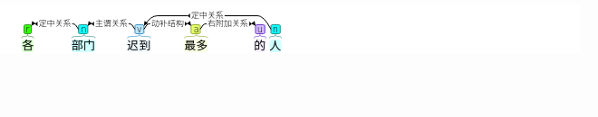

(各部门, 迟到, 多人)

197.合同金额最大的十个id

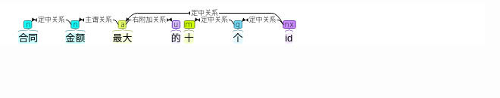

198.同比增长率大于-0.0112的公司名



(同比增长率, 大于, -0.0112公司名)

199.员工045的数据

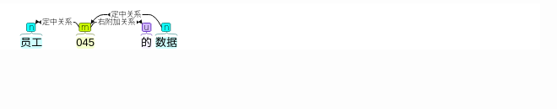

200.员工数



201.周星驰参与的电影

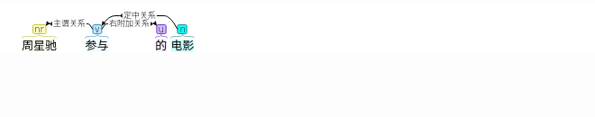

202.周星驰拍的电影

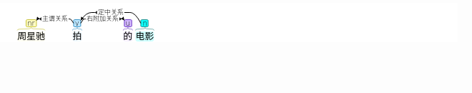

203.四川



204.四川人口男女比例

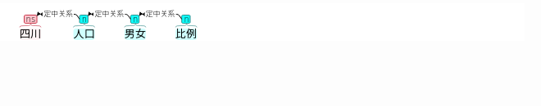

205.四川小雨的城市一共多少

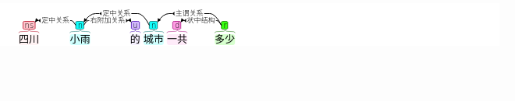

206.四川每年的人口增长率

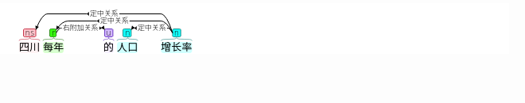

207.四川的人口

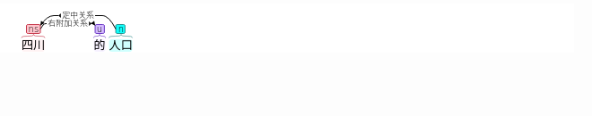

208.四川的人口数量

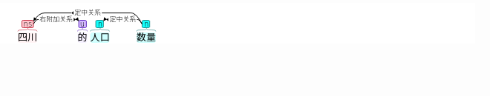

209.四川的车辆

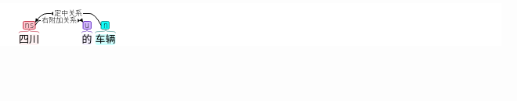

210.四川的面包车数据

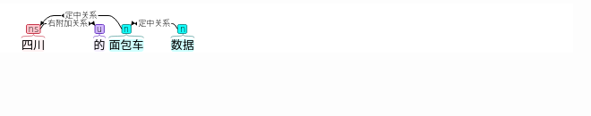

211.四川省的人口总数

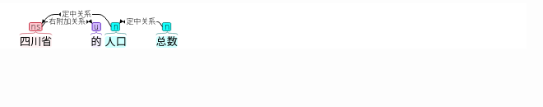

212.四川省的人口数量

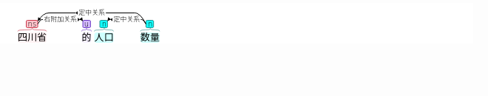

213.地区数



214.城市是成都的平均城镇人口（万人）

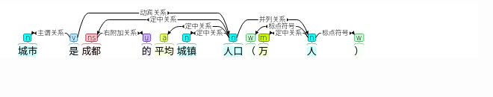

(城市, 是, 成都平均城镇人口)

215.城市是成都的平均男女比例

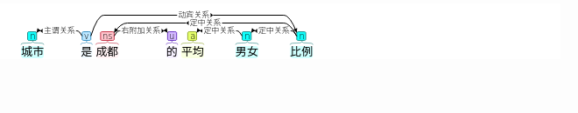

(城市, 是, 成都平均男女比例)

216.城市是杭州的人口

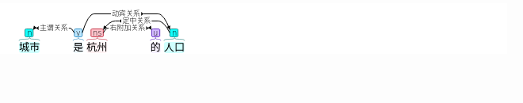

(城市, 是, 杭州人口)

217.城镇人口大于287万的城市

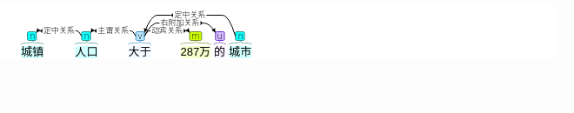

(城镇人口, 大于, 287万)

218.城镇人口（万人）按城市的占比

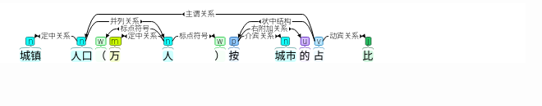

(城镇人口, 占, 比)

219.城镇人口（万人）按省份的占比

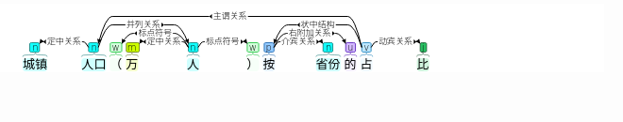

(城镇人口, 占, 比)

220.城镇人口（万人）最大的十个省份

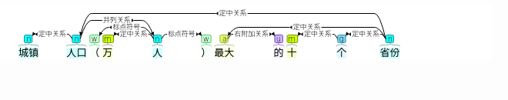

221.城镇人口和农村人口所占比例

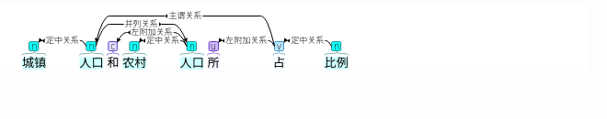

222.城镇人口大于570万的年份

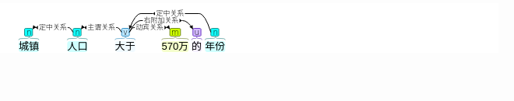

(城镇人口, 大于, 570万)

223.城镇人口按城市的占比

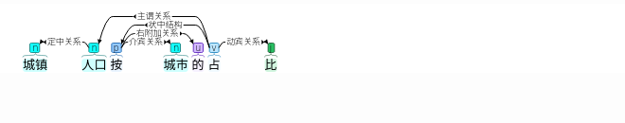

(城镇人口, 占, 比)

224.城镇居民人均可支配收入最大的十个年份

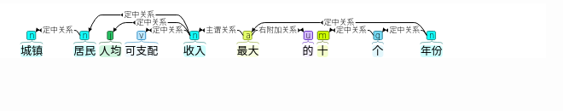

225.城镇居民人均消费支出按年份的占比

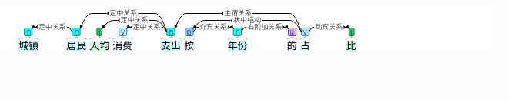

(城镇居民人均消费支出, 占, 比)

226.新喜剧之王的单日票房

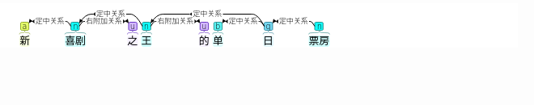

227.流浪地球的单日票房

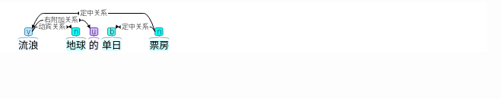

228.女生都喜欢的车的颜色

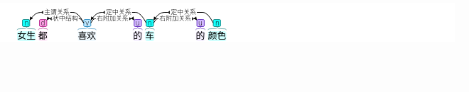

229.学号是6的分数

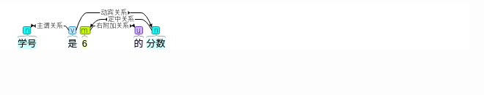

(学号, 是, 6分数)

230.学号是6的平均分数

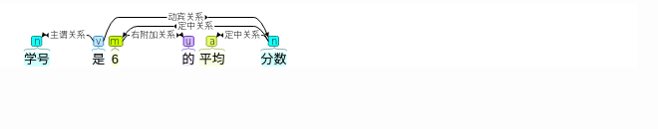

(学号, 是, 6平均分数)

231.学号是6的数学课的分数

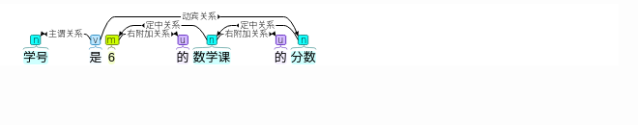

(学号, 是, 6数学课分数)

232.安徽省1953年数据

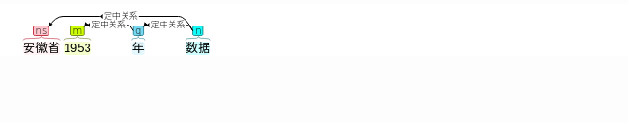

233.宝龙地区人口数据

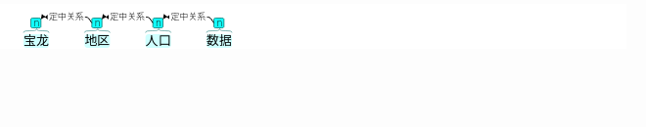

234.实时票房最高的电影名

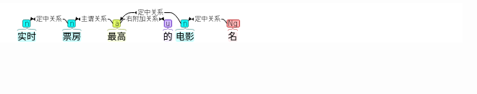

235.寻找，东川，所有的车牌号

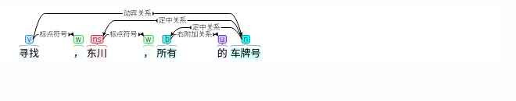

236.山西省的人口数量。

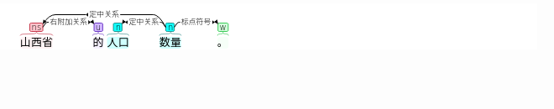

237.川a68956的车主

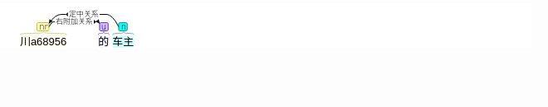

238.川A68956的车主

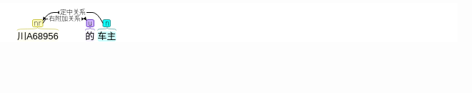

239.川a68956的车辆违章信息

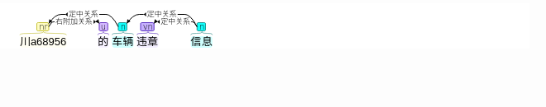

240.工作小于8小时的员工

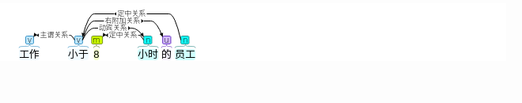

(工作, 小于, 8小时)

241.工作年限大于2年的员工

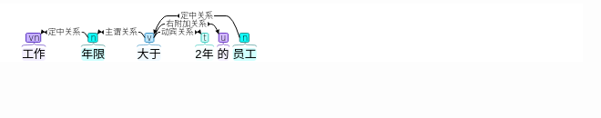

(工作年限, 大于, 2年)

242.工作年限大于2的员工

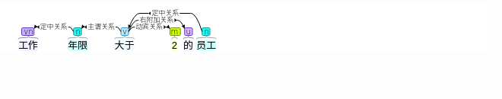

(工作年限, 大于, 2)

243.工作年限大于三的员工

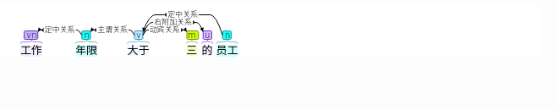

(工作年限, 大于, 三)

244.工作年限大于二的员工

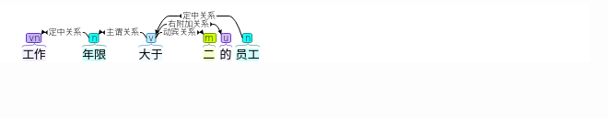

(工作年限, 大于, 二)

245.工作年限大于等于2年的员工

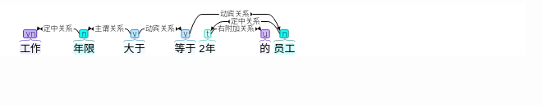

(工作年限, 大于, 等于2年员工)

246.工作年限大于等于2的员工

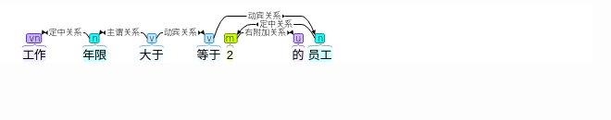

(工作年限, 大于, 等于2员工)

247.工作年限最多的员工

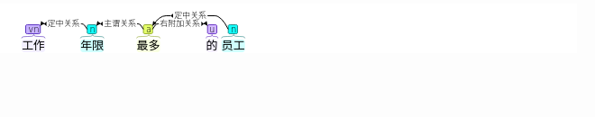

248.工作年限超过4年的员工

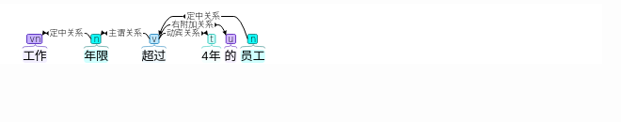

(工作年限, 超过, 4年)

249.工作时长低于8小时的人

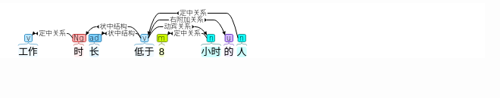

(工作时长, 低于, 8小时)

250.工作时长低于8小时的员工信息

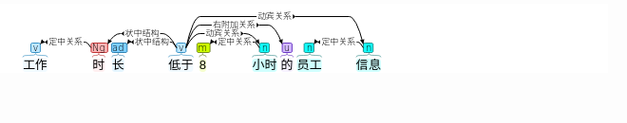

(工作时长, 低于, 8小时)

251.工作时长最多的员工

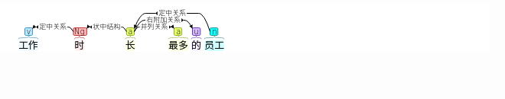

252.工作时长最长的员工

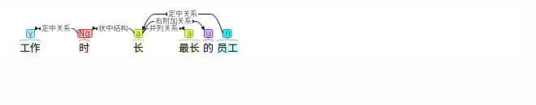

253.平台支持各二级部门的平均工作时长

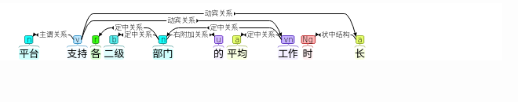

(平台, 支持, 各二级部门平均工作时长)

254.平台支持研发部的各岗位的平均工作时长

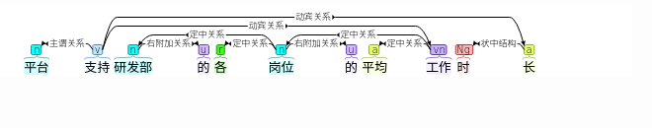

(平台, 支持, 研发部各岗位平均工作时长)

255.平台支持部工作时长小于7小时的员工

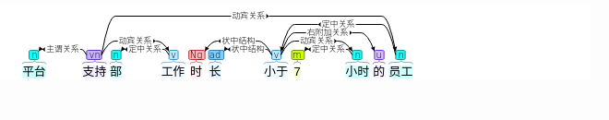

(平台支持部工作时长, 小于, 7小时员工)

256.平台支持部的平均工作时长

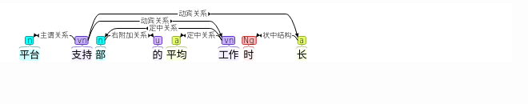

257.平均工作时长最高的地区

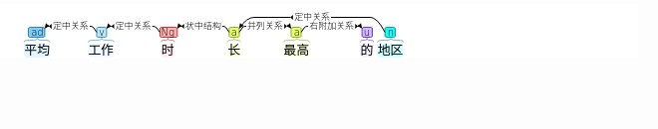

258.年龄大于30.0的缴纳人照片

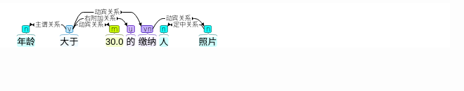

(年龄, 大于, 30.0)

259.年龄大于35.0的车主姓名

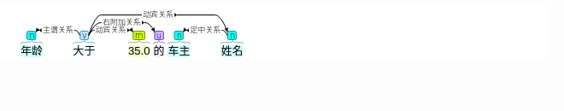

(年龄, 大于, 35.0)

260.年龄最大的十个缴纳人姓名

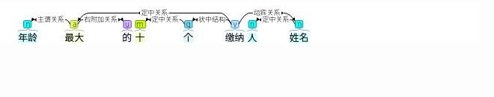

261.年龄最大的十个缴纳人照片

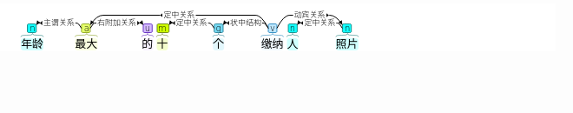

262.年龄最大的十个身份证号

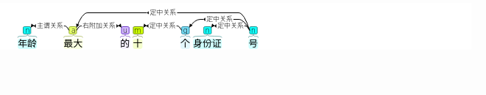

263.年龄最大的十个车主姓名

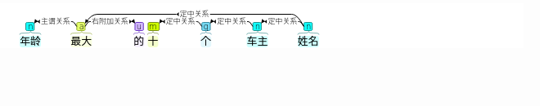

264.年龄最大的十个车主照片

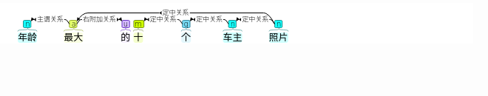

265.广东省的总男性人口

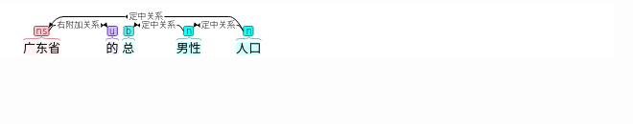

266.广东省的总男性人口。

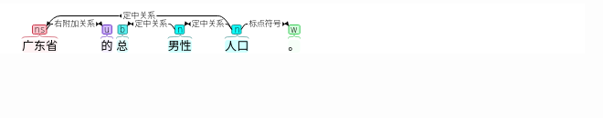

267.广东省的数据

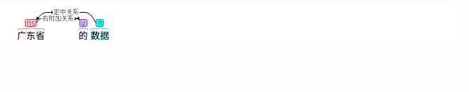

268.泰山集团近一个月的股价趋势

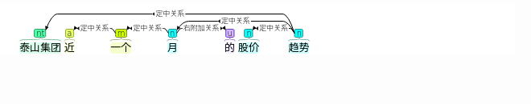

269.性别分布

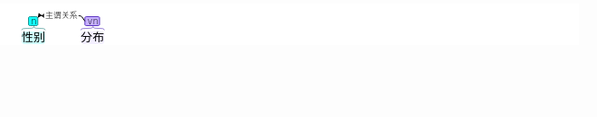

270.总人数



271.总销售数量



272.成交量大于13131.0的公司名

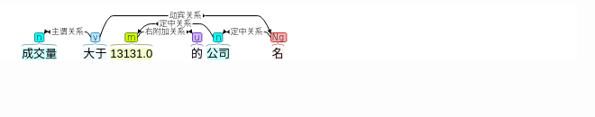

(成交量, 大于, 13131.0公司名)

273.成交量最大的十个子公司

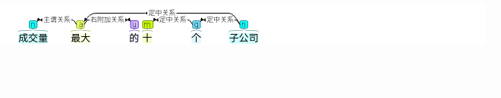

274.成都的人口数量

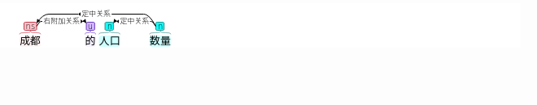

275.我们销售了的门票的数量

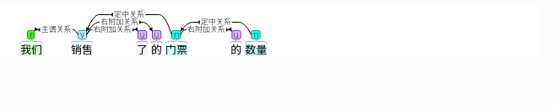

276.所有电影单日票房

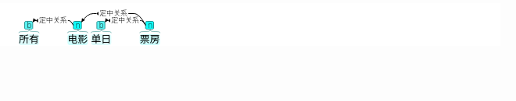

277.所有的数据

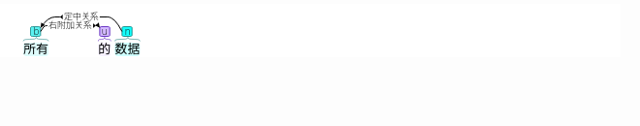

278.打开11月1日到10月12日的，负面舆情数，评论数趋势

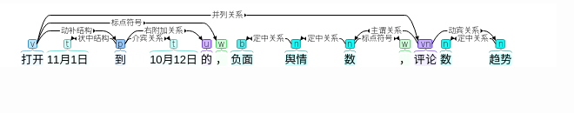

279.找出10月2日上午2点至5点的车辆信息

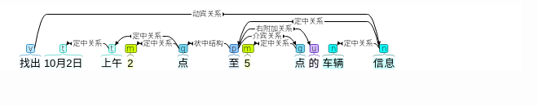

280.找出今天2点至5点在昭通、会泽、东川、寻甸路段的全部车辆

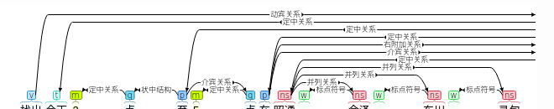

281.找出十月二号2点至5点在昭通、会泽、东川、寻甸路段的全部车辆

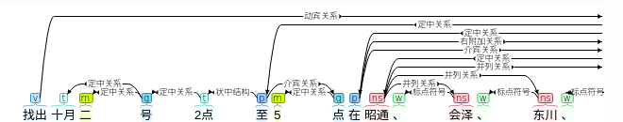

282.找出十月二号下2点至5点在昭通、会泽、东川、寻甸路段的全部车辆

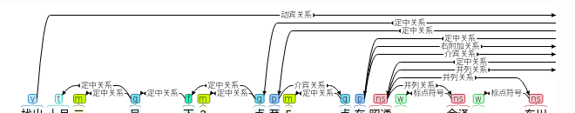

283.找出十月二号下午两点至五点在昭通、会泽、东川、寻甸路段的全部车辆

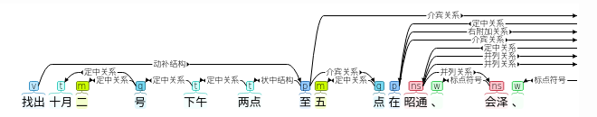

284.找出十月二号二点至五点在昭通、会泽、东川、寻甸路段的全部车辆

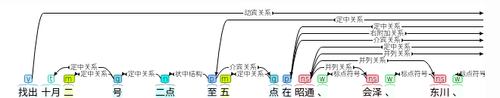

285.找出双流路段的所有车辆

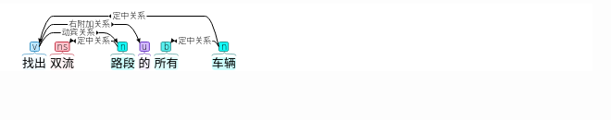

286.找出外地牌照的车辆

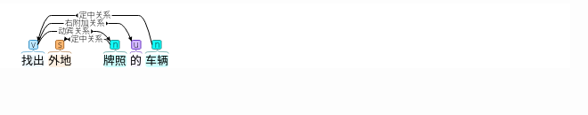

(车辆, 找, 外地牌照)

287.找出白色且车速小于100的车

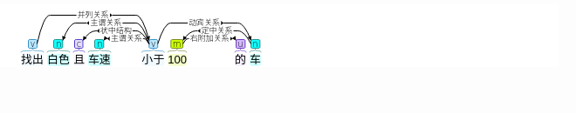

(白色, 小于, 100车)

288.找出白色的车

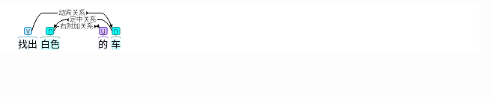

289.找出经过东川、高仓、寻甸的全部车辆

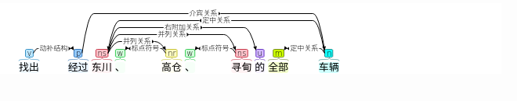

290.找出车辆速度最快的，车牌号

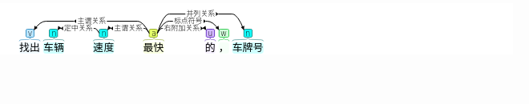

291.找出车辆速度最高的，车牌号

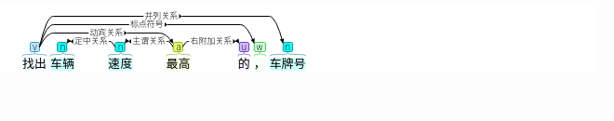

292.找出车辆颜色为银色的车辆

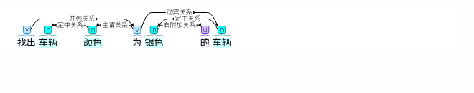

293.找出车速小于100的车

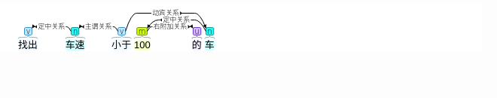

(车速, 小于, 100车)

294.找出速度小于100的车

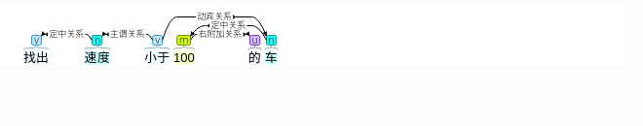

(速度, 小于, 100车)

295.找出颜色为银色的面包车

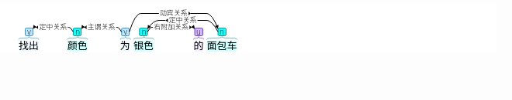

296.技术开发部各岗位的平均工作时长

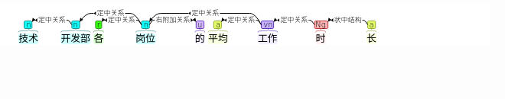

297.抓捕人数最大的十个国家

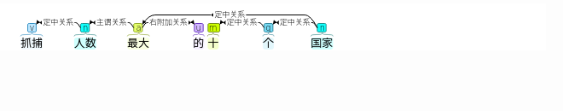

298.拍摄时间为10月2号上午2点到5点的车辆信息

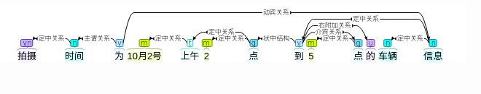

299.按id统计订单量

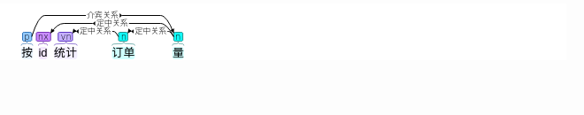

300.按主演统计评分

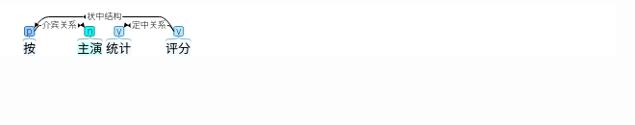

301.按城市/地级市统计人均GDP（元）

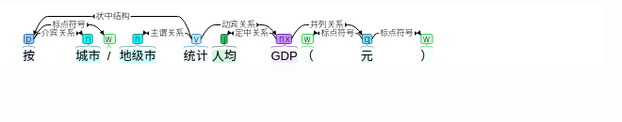

302.按城市统计人口

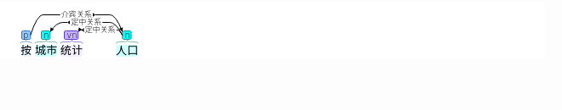

303.按城市统计人口(万人)

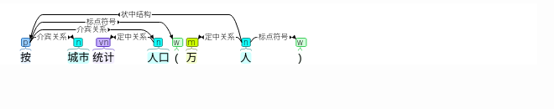

304.按城市统计农村人口

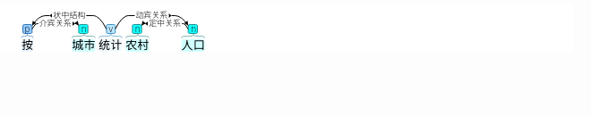

(城市, 统计, 农村人口)

305.按城市统计农村人口（万人）

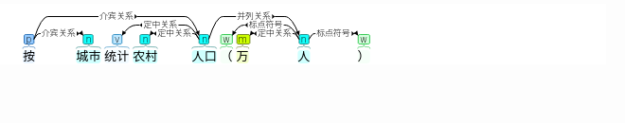

(城市, 统计, 农村人口)

306.按城市统计城镇人口（万人）

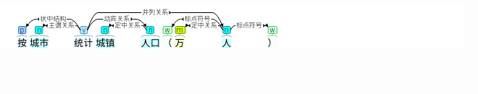

(城市, 统计, 城镇人口)

307.按城市统计女性人口（万人）

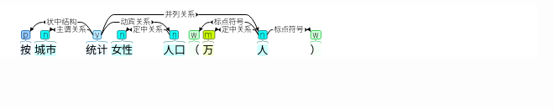

(城市, 统计, 女性人口)

308.按城市统计男性人口（万人）

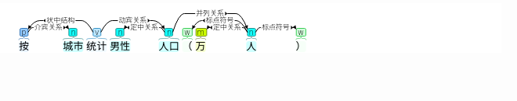

(城市, 统计, 男性人口)

309.按子公司统计股价

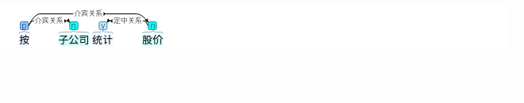

310.按子公司统计评论数

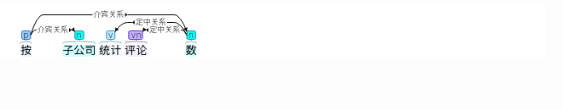

311.按季度统计居民人均可支配收入

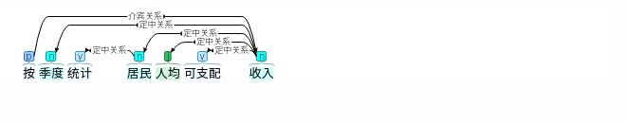

(季度统计居民, 支配, 收入)

312.按年份统计人口

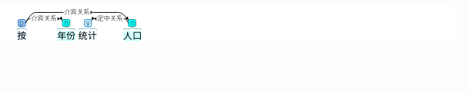

313.按年份统计城镇人口

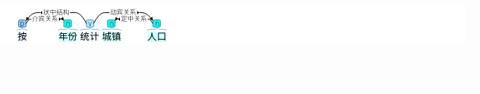

(年份, 统计, 城镇人口)

314.按影城名称统计销售额

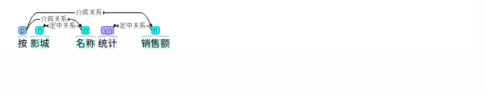

315.按微博话题统计heat

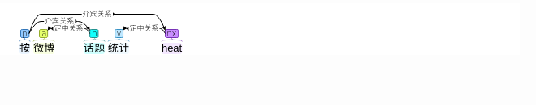

316.按微博话题统计评论数

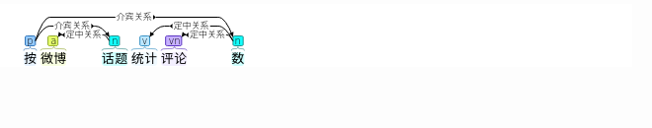

317.按月份统计福利费用

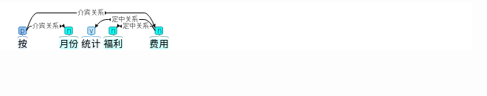

318.按热门帖子统计帖子评论量

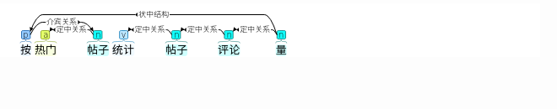

319.按热门帖子统计成交量

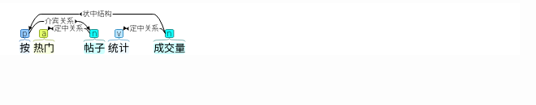

320.按热门帖子统计评论数

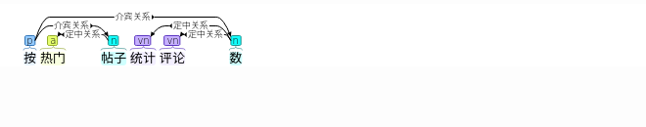

321.按省份统计人口

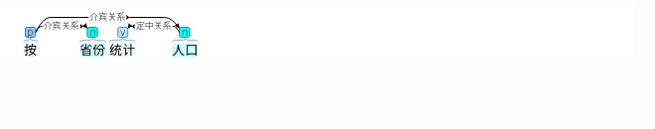

322.按省份统计农村人口（万人）

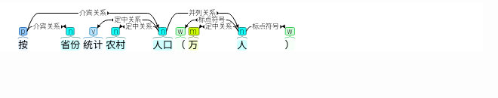

323.按省份统计总人口

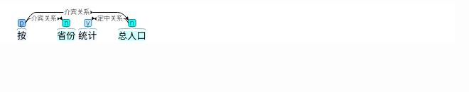

324.按空气质量统计AQI指数

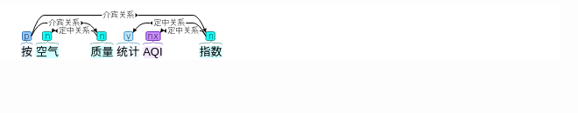

325.按股票代码统计股价

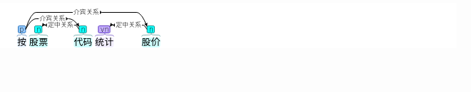

326.按车主姓名统计车辆速度（km/h）

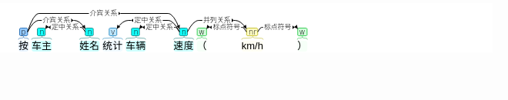

327.按车型统计年龄

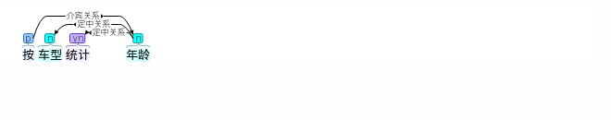

328.按车牌所在地统计年龄

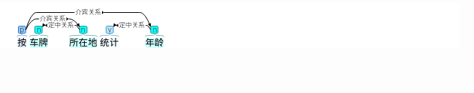

329.按车辆颜色统计年龄

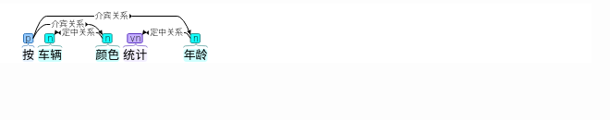

330.时间为10月2号上午2点到5点的车辆信息

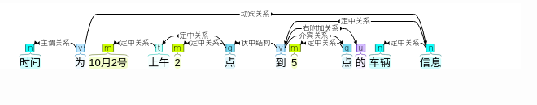

331.时间为10月2号的车辆信息

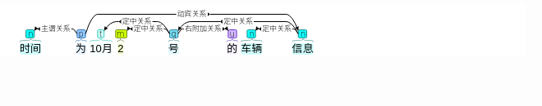

(时间, 为, 10月2号车辆信息)

332.昨天3点到4点上海的农村人口和城镇人口

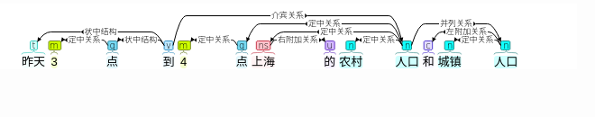

333.昨天3点到四点上海的农村人口和城镇人口

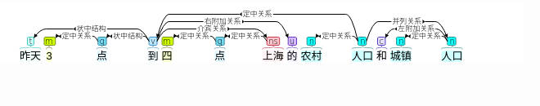

334.昨天上午三点二十到四点上海的农村人口和城镇人口

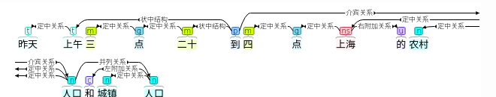

335.昨天上午三点到四点上海的农村人口和城镇人口

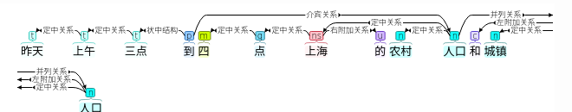

336.昨天下午三点二十分到四点上海的农村人口和城镇人口

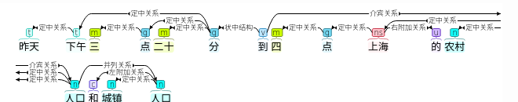

337.昨天下午三点二十分到四点五十五上海的农村人口和城镇人口

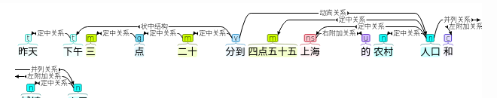

338.昨天下午三点二十到四点上海的农村人口和城镇人口

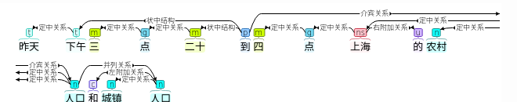

339.昨天下午三点二十到四点五十五上海的农村人口和城镇人口

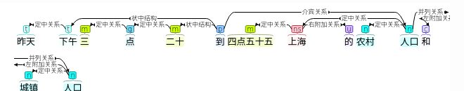

340.昨天下午三点到四点上海的农村人口和城镇人口

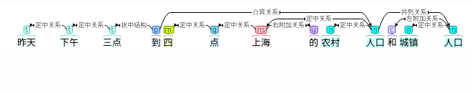

341.昨天十一点上海的农村人口和城镇人口

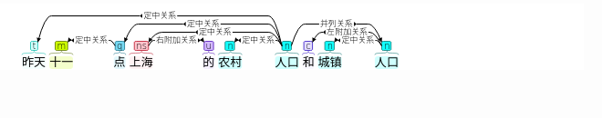

342.昨天涨幅最高的十只股票

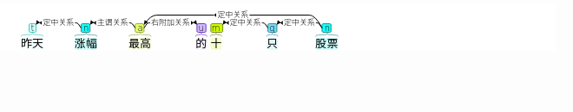

343.最低气温大于-19的省份

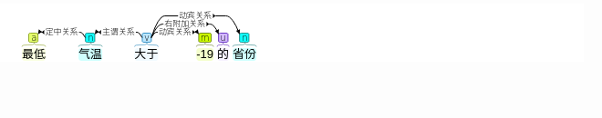

(最低气温, 大于, -19)

344.最低气温最大的十个省份

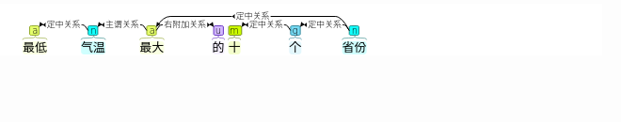

345.最贵的电影票

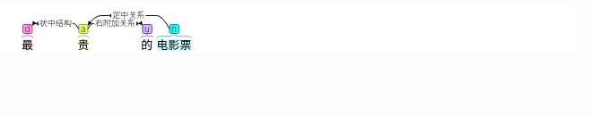

346.最贵的那场电影

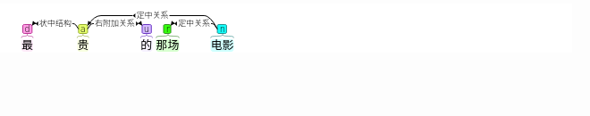

347.最近10年四川省的天气数据

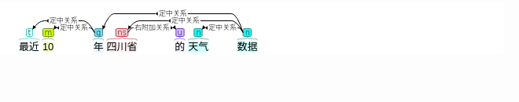

348.最高气温大于5的省份

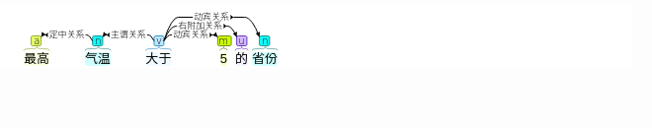

(最高气温, 大于, 5)

349.最高气温最大的十个省份

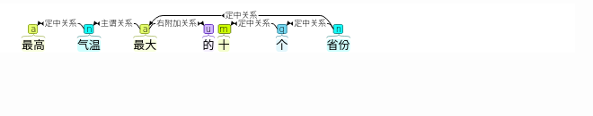

350.有几辆车

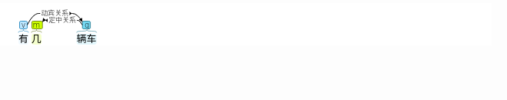

351.杭州的工作时长

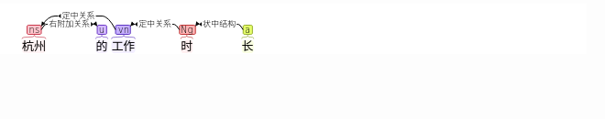

352.查找2010年北京市人口数量。

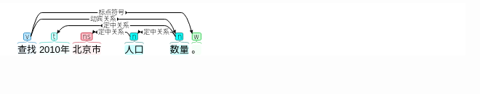

353.查找2010年广东省人口数量。

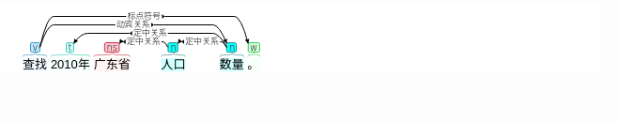

354.查找查看巡店路段的所有

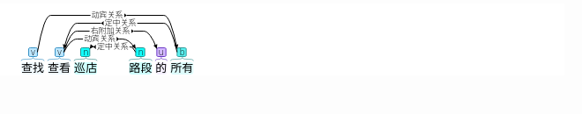

355.查查一下近一个月的股价趋势

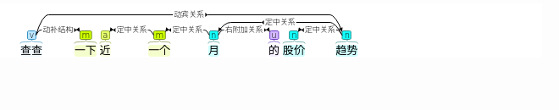

356.查查泰山集团七个月的股价趋势

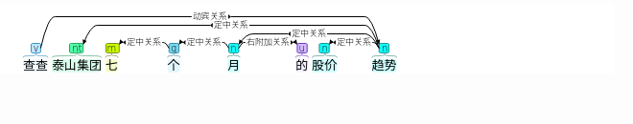

357.查看10月1日到11月12日的，评论数趋势

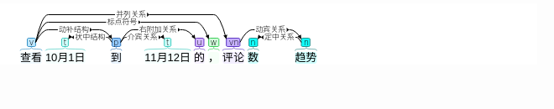

358.查看10月5号到11月12号的负面与学术和评论数趋势

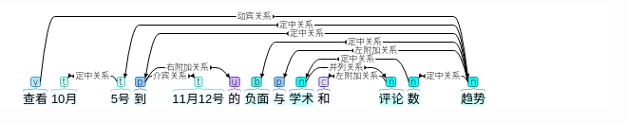

359.查看10月5号到11月2号的，负面舆情数趋势

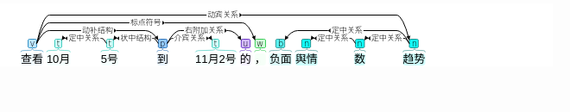

360.查看11月8号，股价上涨最高的公司

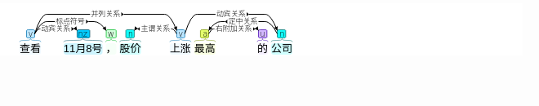

(股价, 上涨, 最高公司)

361.查看2012年所有地区的人口数量

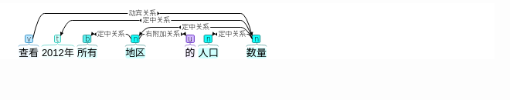

362.查看一下数据

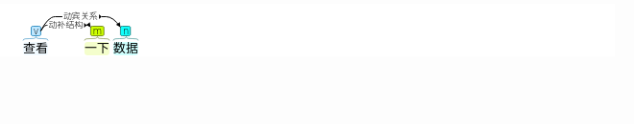

363.查看食品公司每个季度的总营业额，同比增长率

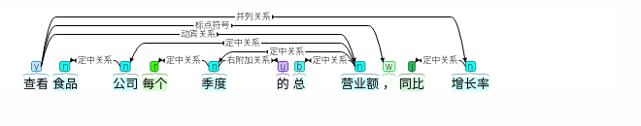

364.查看农行股价涨跌情况

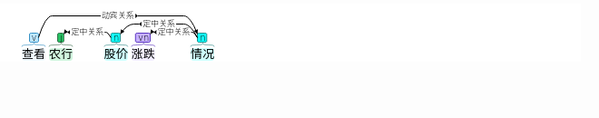

365.查看各个省份的人口总数量

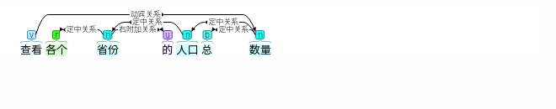

366.查看各地区的总人口数量

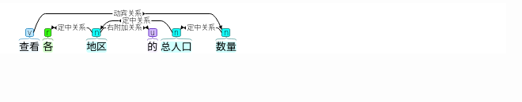

367.查看吉林省的男女人口比例

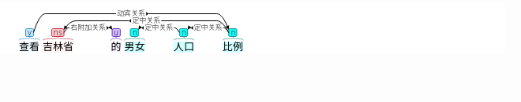

368.查看同行股价涨跌情况

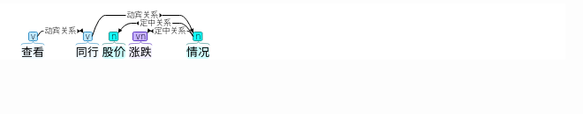

369.查看山东省的总人口数量

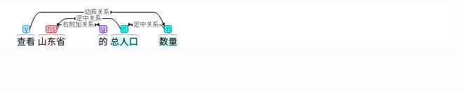

370.查看川A68956的车辆照片

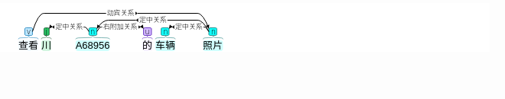

371.查看川A68956的违章信息

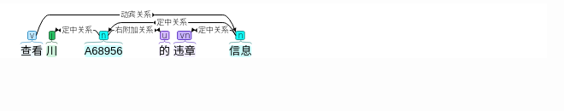

372.查看成交量最低的公司

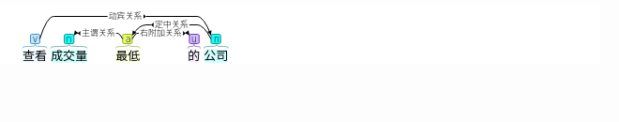

373.查看成交量最高的公司

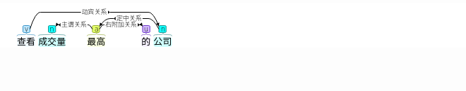

374.查看所有违章车辆

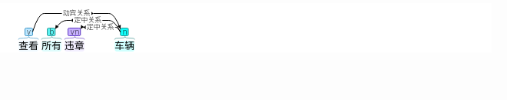

375.查看数据

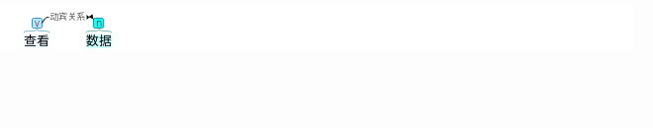

376.查看泰山集团10月1日到10月12日的，负面舆情数，和评论数趋势

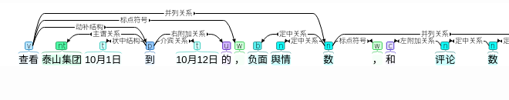

377.查看泰山集团近一个月的股价趋势

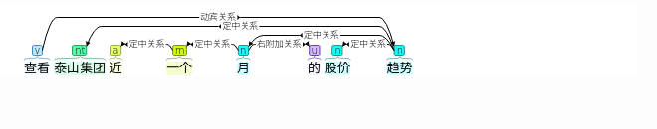

378.查看泰山集团近两个月的股价趋势

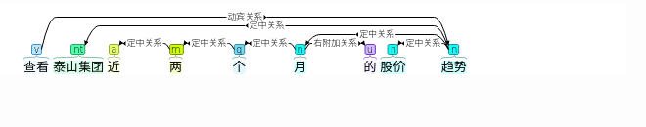

379.查看爽口食品每个季度的总营业额及同比增长率

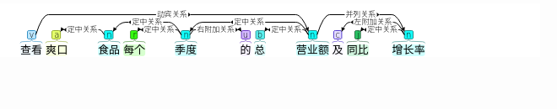

380.查看罗家和马修远的照片

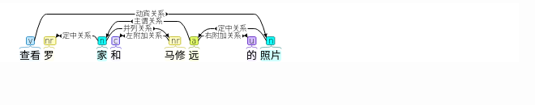

381.查看评论数前十的，负面帖子

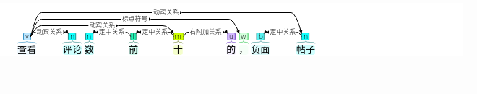

382.查看评论数排名前十的，负面帖子

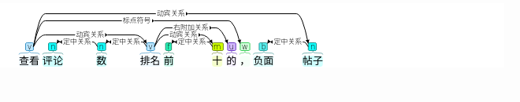

383.查看评论数最多的帖子

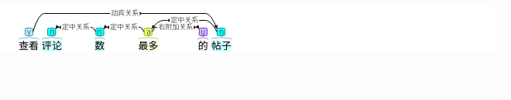

384.查看评论数最高的十个帖子

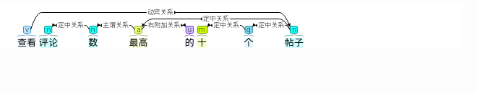

385.查看车主照片

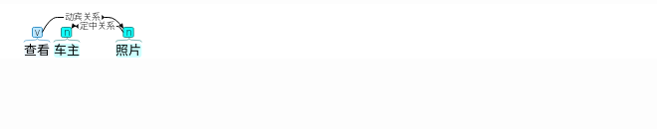

386.查看车辆照片

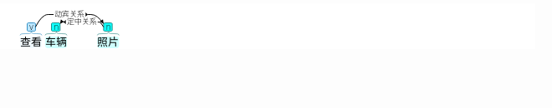

387.查看马修远和罗家的照片

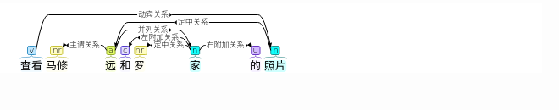

388.查询数据

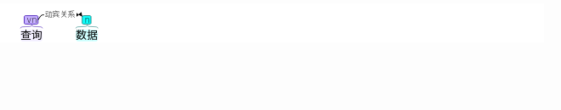

389.样例数据

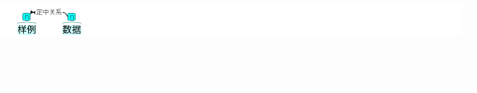

390.正式人员人数

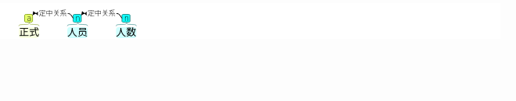

391.正式员工数

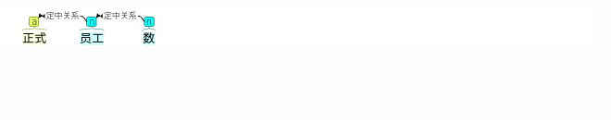

392.每一部电影的票房变化

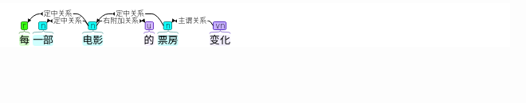

393.每个地区的平均工作时长

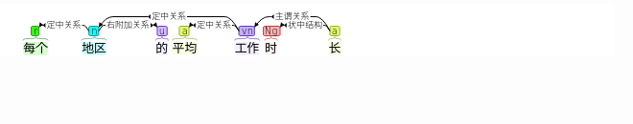

394.每个导演的影片数

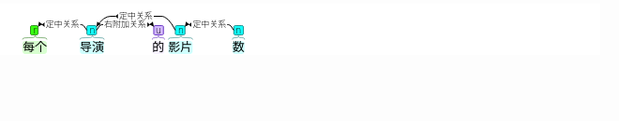

395.每个月的销售额

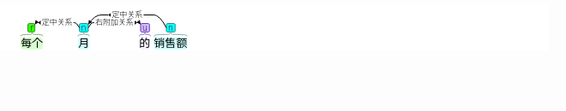

396.每年三月到四月上海的农村人口和城镇人口

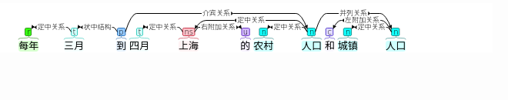

397.每年不同省份的总男性人口

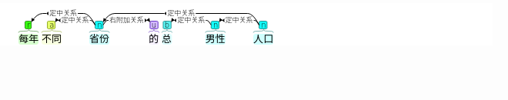

398.每年二月三号到三月十号的数据

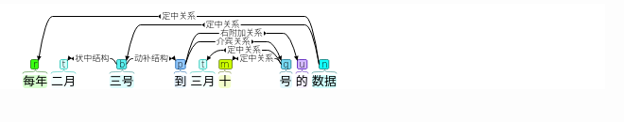

399.每年六月一号到八月一号的总农村人口

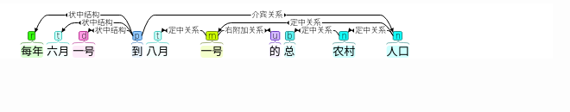

400.每年六月一号的总农村人口

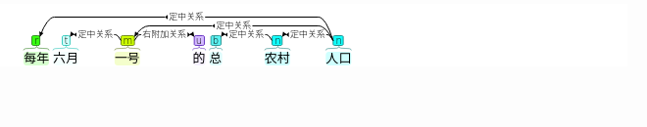

401.每年六月到十月的平均GDP（元）

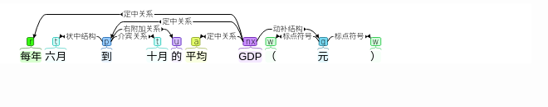

402.每年六月的平均农村居民人均消费支出

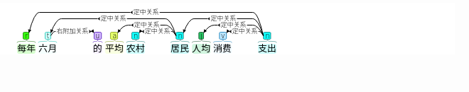

403.每年六月的平均合同金额

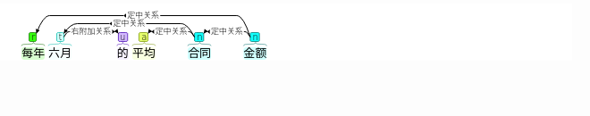

404.每年温度环比增长值

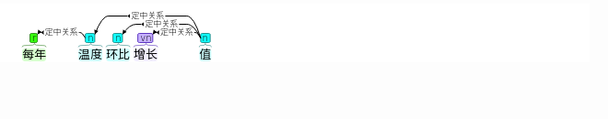

405.每年的平均城镇人口（万人）的增长趋势

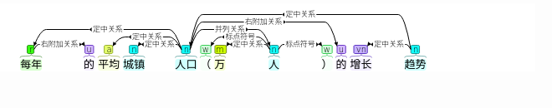

406.每年的平均男女比例的增长趋势

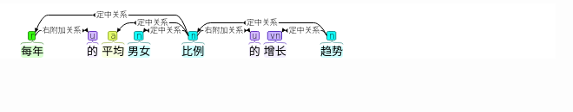

407.每年的平均营业额的增长趋势

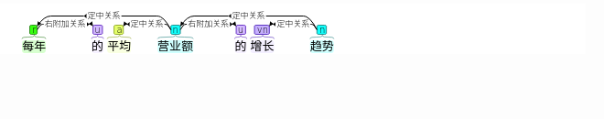

408.每月总利润趋势

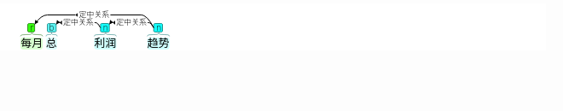

409.每月总合同金额趋势

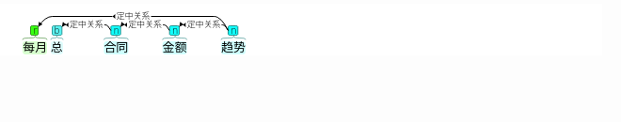

410.每月电影的总利润

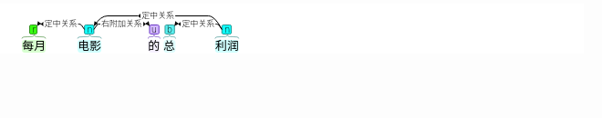

411.每月的平均人口(万人)

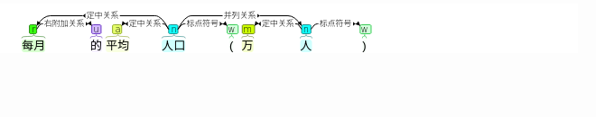

412.每月的平均农村居民人均消费支出

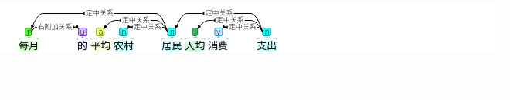

413.每月的平均利润

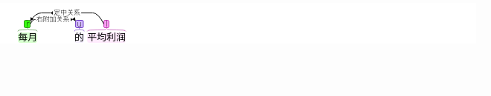

414.每月的总平均速度

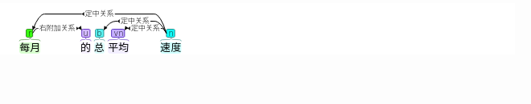

415.每月订单量

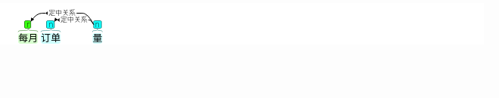

416.每月销售利润

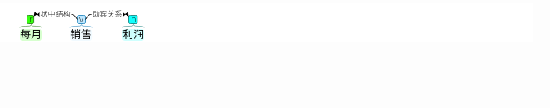

417.每月销售利润趋势

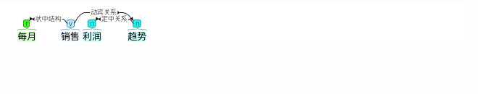

418.每部电影名的总实时票房（万）

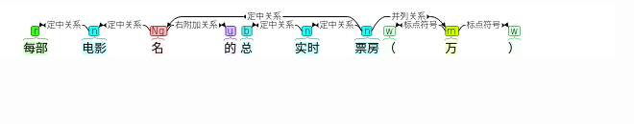

419.汉语普通话电影中，不同片长的平均票房

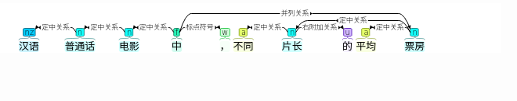

420.汉语普通话电影每月上映的电影数量

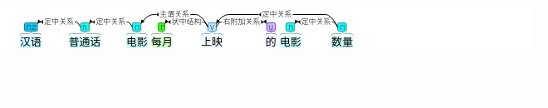

421.汉语普通话电影每月的电影数量

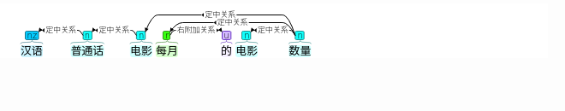

422.汉语普通话电影每月的票房

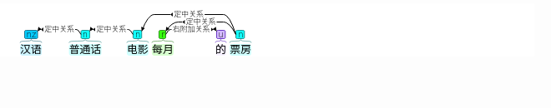

423.泰山集团每天的股价增长趋势

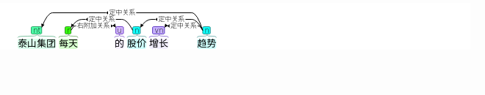

424.泰山集团的股价增长趋势

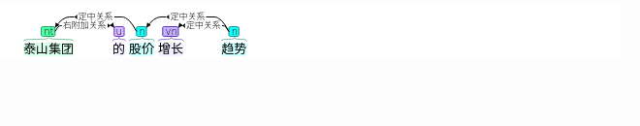

425.泰山集团近一个月股价涨跌趋势

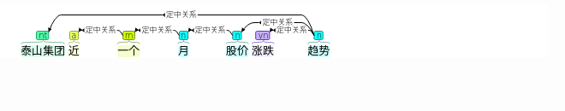

426.流浪地球和飞驰人生的每日总票房

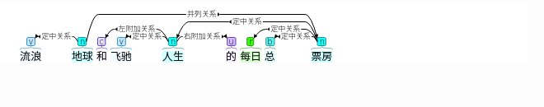

427.涨跌按公司名的占比

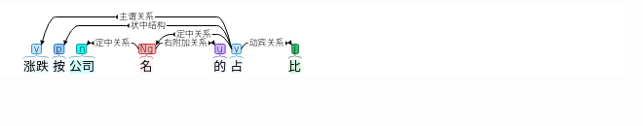

(涨跌, 占, 比)

428.涨跌按子公司的占比

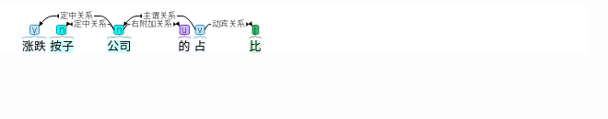

(涨跌, 占, 比)

429.点赞量和阅读量

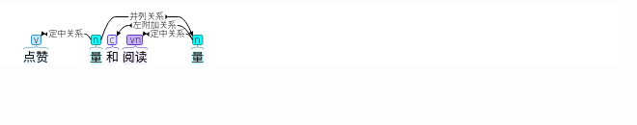

430.爽口食品每个季度的总营业额及同比增长率

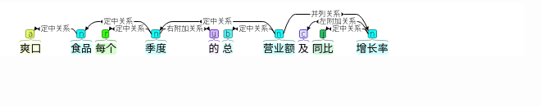

431.班级是121的数学不及格的十人

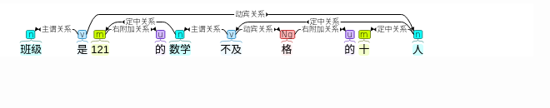

(班级, 是, 121数学及格十人)

432.班级是121的数学成绩最高的十人

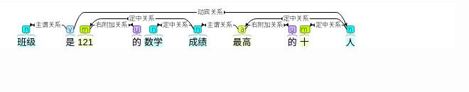

(班级, 是, 最高十人)

433.电影价格最高的电影

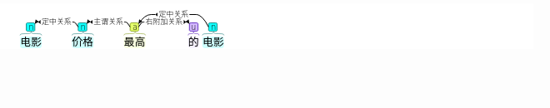

434.电影单价排名

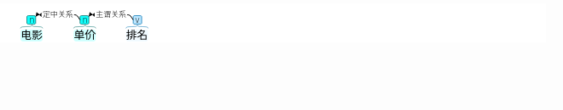

435.电影票单价大于67的电影

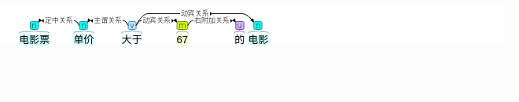

(电影票单价, 大于, 67电影)

436.男女比例大于1.0的城市

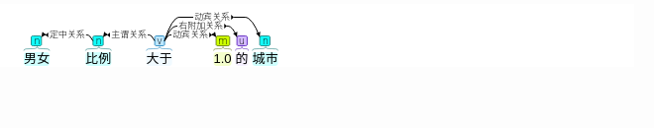

(男女比例, 大于, 1.0)

437.男女比例大于1.1的城市

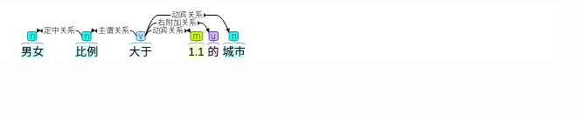

(男女比例, 大于, 1.1)

438.男女比例最大的十个省份

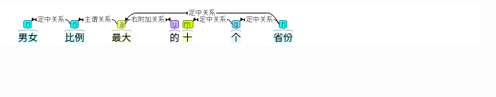

439.男性人口比女性人口少的年份

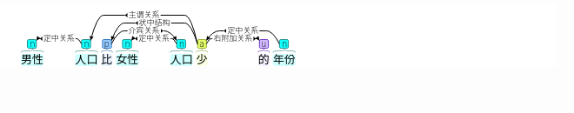

440.省份计数



441.看看同行股价涨跌情况

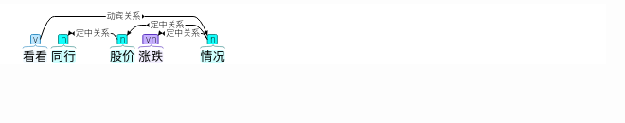

442.看评论数最高的帖子

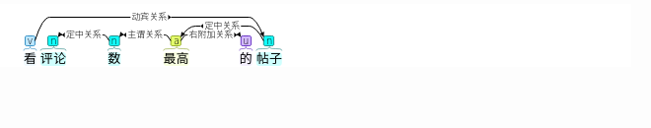

443.票房最高的影片

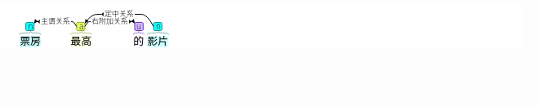

444.票房最高的电影

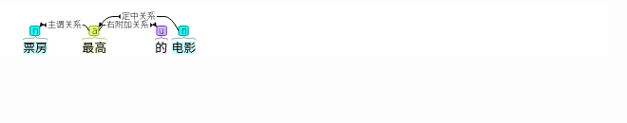

445.科大讯飞的股票

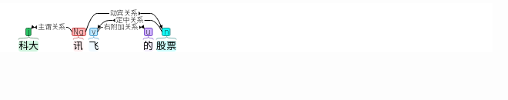

446.第四季度营业额

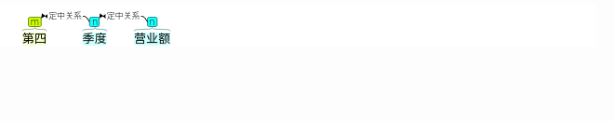

447.第四季度营业额最高的公司

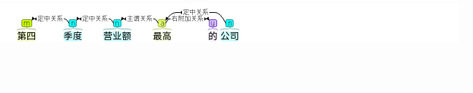

448.筛选近三年的数据

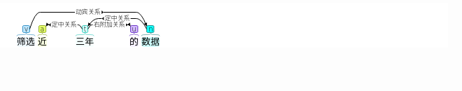

449.经过寻甸路段的车辆

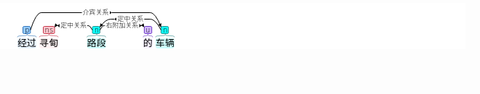

450.股价最高的公司是哪一家

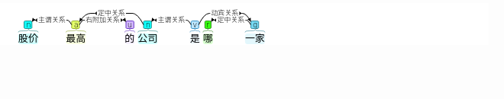

(最高公司, 是, 哪一家)

451.股价最高的公司是哪家

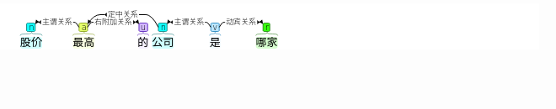

(最高公司, 是, 哪家)

452.股价涨跌最多的公司

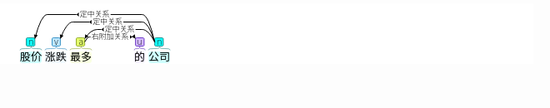

453.股价涨跌最高的十家公司

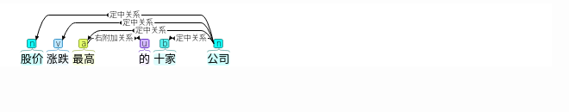

(股价, 涨跌, 最高十家公司)

454.股票代码是627111的平均帖子评论量

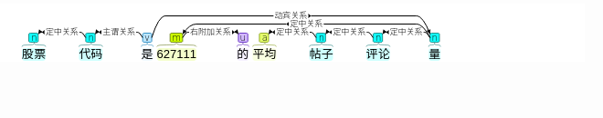

(股票代码, 是, 627111平均帖子评论量)

455.股票代码是627111的平均评论数

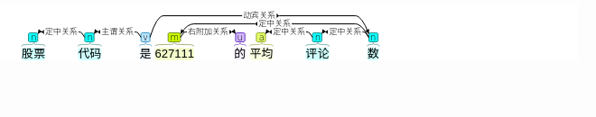

(股票代码, 是, 627111平均评论数)

456.营业额大于9696.0的公司名

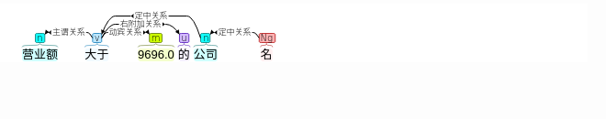

(营业额, 大于, 9696.0公司名)

457.营业额最大的十个公司名

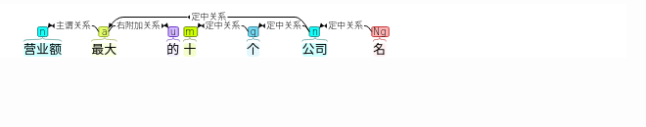

458.评分大于8的电影

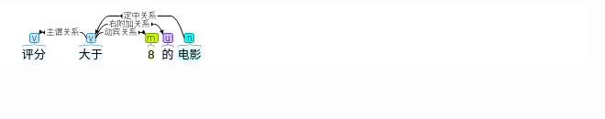

(评分, 大于, 8电影)

459.评分超过7的电影

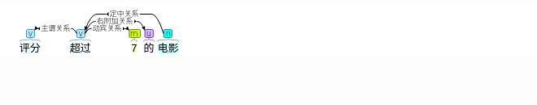

(评分, 超过, 7)

460.评论最恶毒的帖子

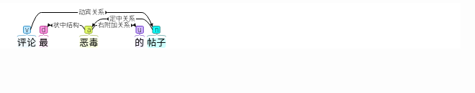

461.负面舆情数量和评论数趋势

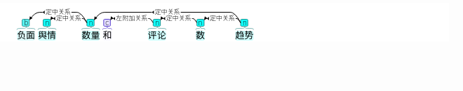

462.费用构成

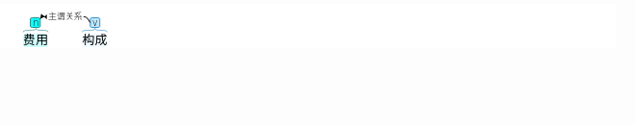

463.路段是金堂路的数据

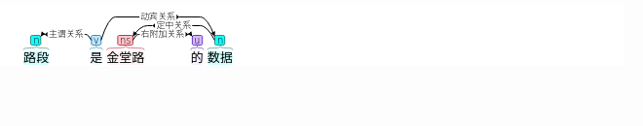

(路段, 是, 金堂路数据)

464.身份证号是110103197711052116的平均车辆速度（km/h）

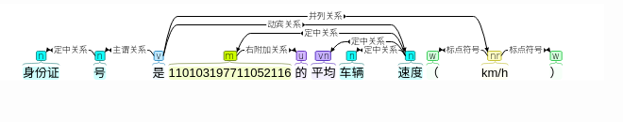

(身份证号, 是, 110103197711052116平均车辆速度)

465.车主是女性的车辆

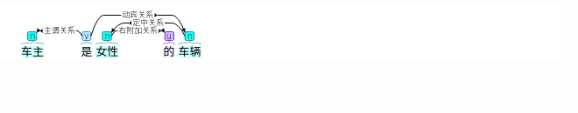

(车主, 是, 女性车辆)

466.车型不是面包车的车辆

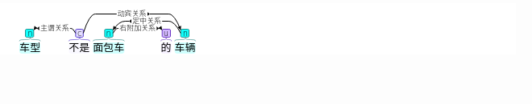

(车型, 是, 面包车车辆)

467.车牌不是云南的车辆信息

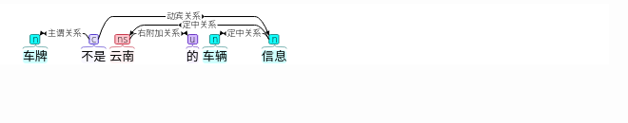

(车牌, 是, 云南车辆信息)

468.车牌号数量

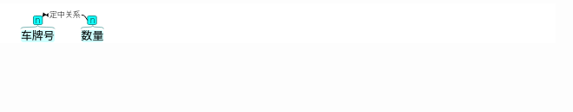

469.车牌号是川a68956的车辆违章信息

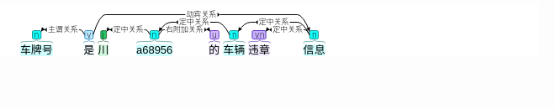

(车牌号, 是, 川a68956车辆违章信息)

470.车牌所在地不在云南的车辆

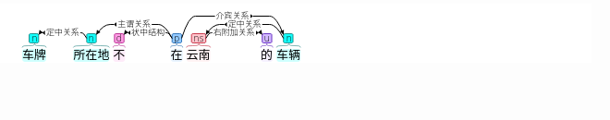

(车牌所在地, 在, 云南车辆)

471.车牌所在地不是云南的车辆

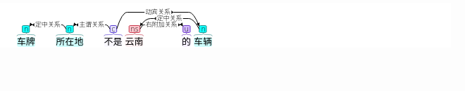

(车牌所在地, 是, 云南车辆)

472.车辆速度（km/h）大于100.0的车牌号

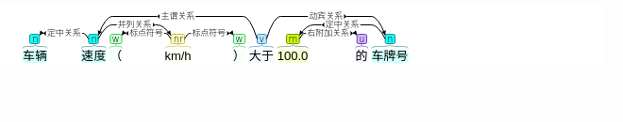

(车辆速度, 大于, 100.0车牌号)

473.车辆颜色是黑色的平均年龄

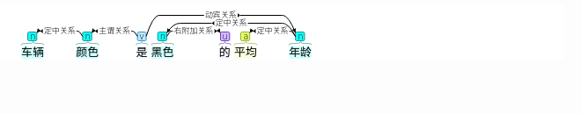

(车辆颜色, 是, 黑色平均年龄)

474.转发数按微博话题的占比

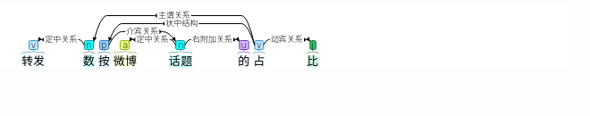

(转发数, 占, 比)

475.转正时间最早的员工

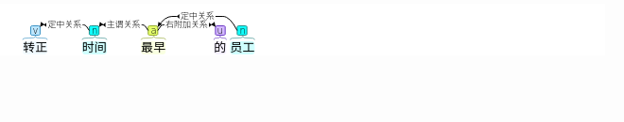

476.转正时间最晚的员工

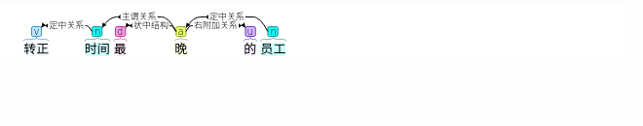

477.近10天上海的平均人口数

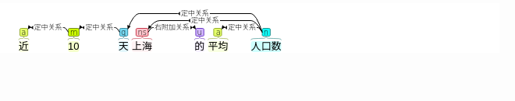

478.近10年上海的平均人口数

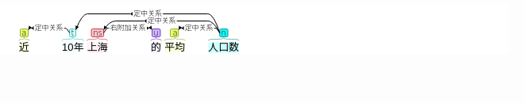

479.近三季度上海的农村人口和城镇人口

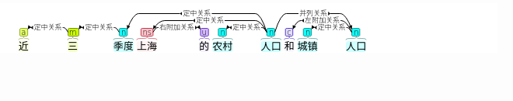

480.近三年上映的电影导演与票房

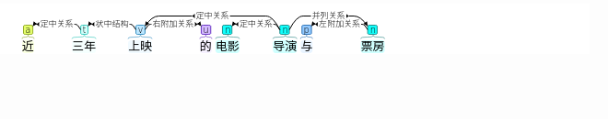

481.近二十季度上海每年的农村人口增长率和城镇人口增长率

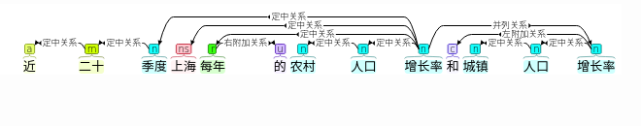

482.近十天点赞阅读量

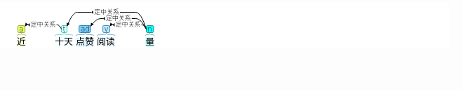

483.近十天的点赞量和阅读量

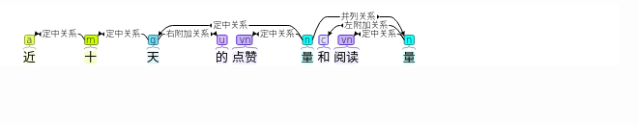

484.近十天阅读人数

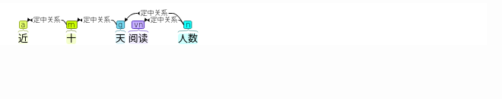

485.近十年全国人口趋势

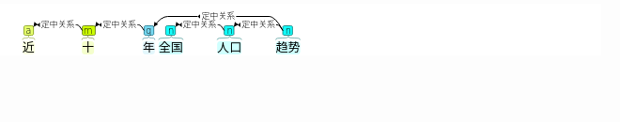

486.近十年四川成都每年的男女比例增长趋势

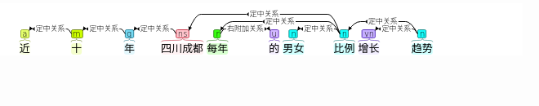

487.逾期次数统计

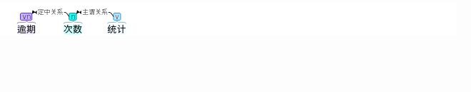

488.逾期百分比的中位数

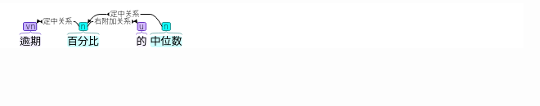

489.逾期百分比的平均值

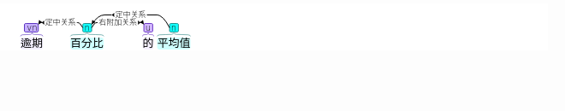

490.逾期百分比趋势

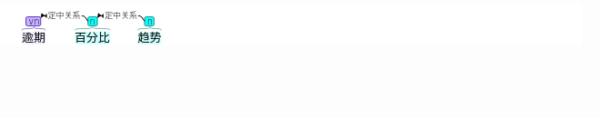

491.那个影城的销售数量最多

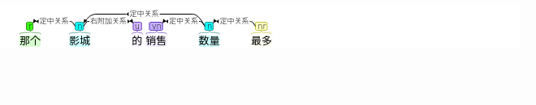

492.那个省份的人口最多

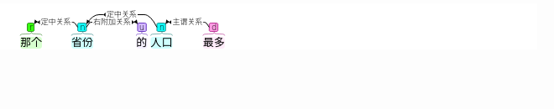

493.银色的面包车车辆信息

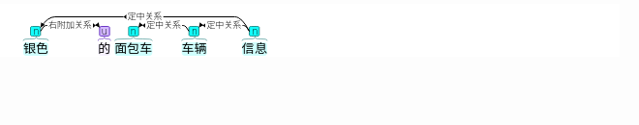

494.银色面包车

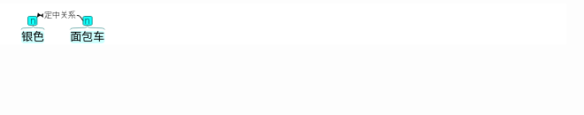

495.银色面包车车主

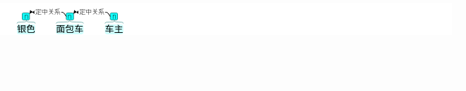

496.销售数量

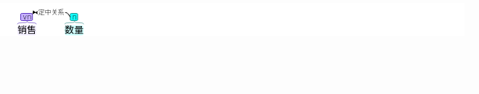

497.销售额分布

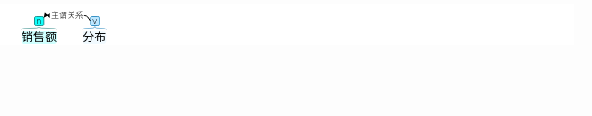

498.销售额最多的影城

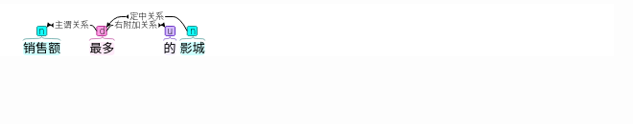

499.门票的数量

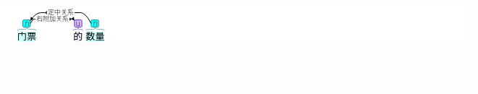

500.阿坝2017年最低气温

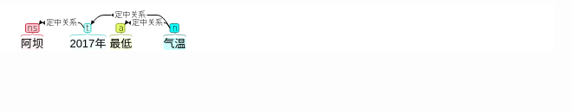

501.阿坝平均气温

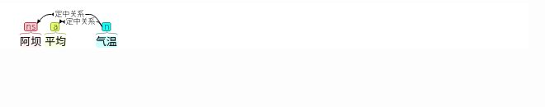

502.陕西省女性人口

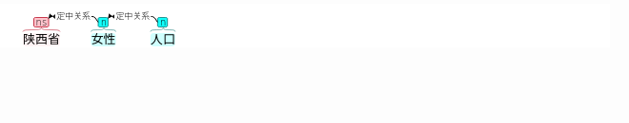

503.面包车



504.韩寒



505.韩寒拍的电影

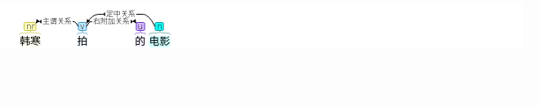

506.韩寒拍的电影数据

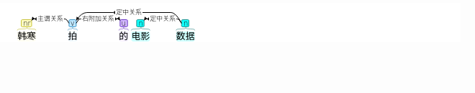

507.韩寒的数据

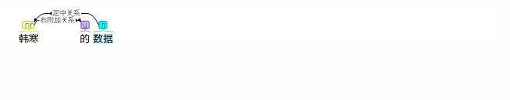

508.韩寒的电影的数据

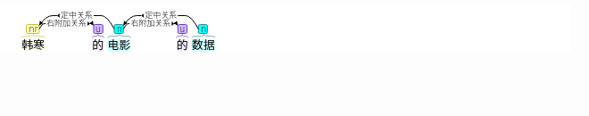

509.飞驰人生单日票房

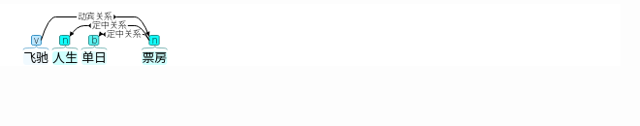

510.飞驰人生的每日总票房

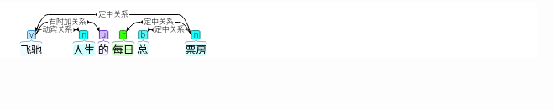

511.黑龙江



512.去年六月上海和北京的利润

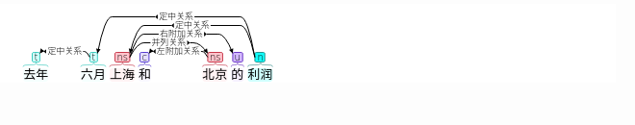

513.去年六月上海和北京的总利润

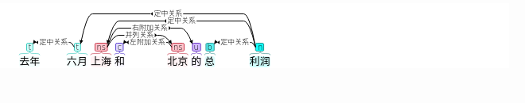

514.哪场电影最贵

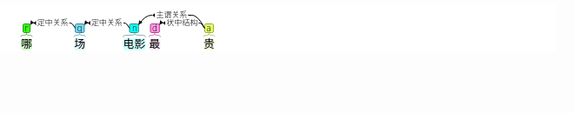

515.哪里的人口最多

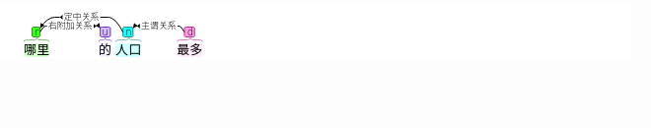

516.哪个城市的男性人口没有女性人口多

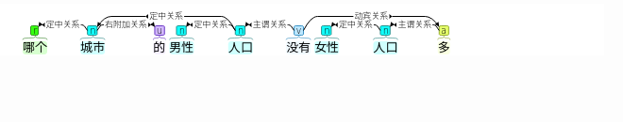

(哪个城市男性人口, 没有, 多)

517.女性人口比男性人口多的城市

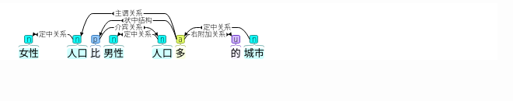

518.比安徽人口多的城市

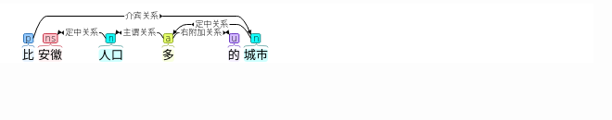

519.这个月平均工作时长小于八小时的人

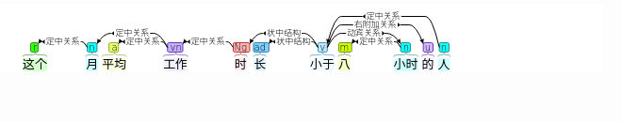

(这个月平均工作时长, 小于, 八小时)

520.人口大于100万的城市

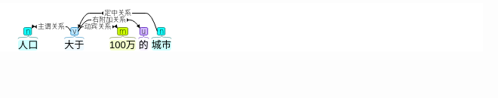

(人口, 大于, 100万)

521.平均工作时长比别人少的员工都有谁

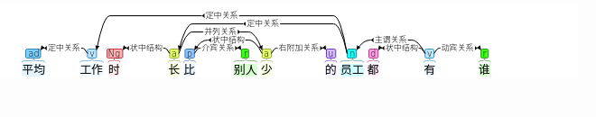

(长比少员工, 有, 谁)

522.一线城市的总人口

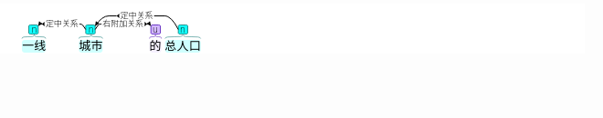

523.上一季度华东地区的销售额

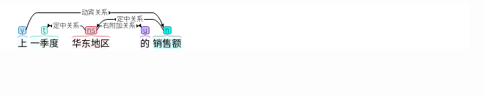

524.上一季度华东各地区的销售额

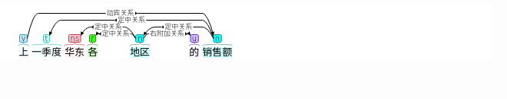

525.平均成绩不足60分的学生

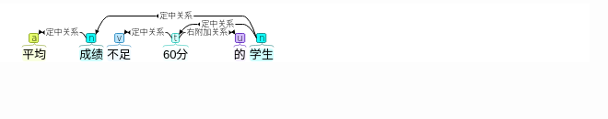

(平均成绩, 不足, 60分)

526.平均分最高的学生

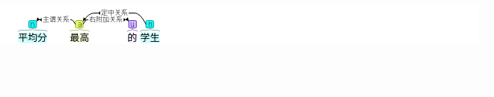

527.车牌号第一个字是川的车辆

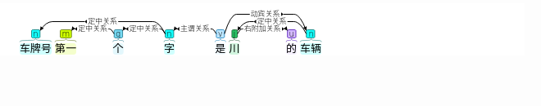

(车牌号第一个字, 是, 川车辆)